**江苏常丰精密科技有限公司“新建动力电池结构件生产项目”竣工环境保护****验收监测报告**

（2017）佳蓝（验）字第（038）号

**建设单位：**江苏常丰精密科技有限公司

**编制单位：**常州佳蓝环境检测有限公司

2018年5月

**建设单位**：江苏常丰精密科技有限公司

**法人代表**：郭志星

**编制单位**：常州佳蓝环境检测有限公司

**法人代表**：钱芸

**项目负责人**：张冬春

**建设单位**：江苏常丰精密科技有限公司 **编制单位**：常州佳蓝环境检测有限公司

**电 话**：15876635018 **电 话**：0519-86852277

**邮 编**：213200 **邮 编**：213000

**地 址**：常州市金坛经济开发区腾创 **地 址**：常州市钟楼区陈渡路198号

科技园

目 录

1、 验收项目概况

1.1项目概况

1.2竣工验收重点关注内容

1.3验收工作技术程序和内容

2、验收检测依据

3、工程建设情况........................................................................................................................................7

3.1地理位置及平面布置....................................................................................................................7

3.2建设内容

3.3主要原辅材料及设备一览表

3.4水源及水平衡

3.5生产工艺

3.6项目变动情况

4、环境保护设施

4.1污染物治理/处置设施

4.2其他环保设施..............................................................................................................................15

5、环评结论及环评批复意见 16

5.1建设项目环评报告表的主要结论

5.1.1符合产业政策

5.1.2选址合理性

5.1.3污染防治措施及达标排放

5.1.4环境影响分析

5.1.5总量控制及平衡方案.......................................................................................................19

5.1.6建议与要...........................................................................................................................19

5.2环评批复意见 19

6、 验收检测评价标准

6.1废水排放标准

6.2废气排放标准

6.3厂界噪声标准

6.4总量控制指标

7、验收检测内容

7.1废水检测内容

7.2废气检测内容

7.3噪声检测内容

8、质量保证及质量控制..........................................................................................................................22

8.1 检测分析方法 22

8.2检测仪器

8.3 人员资质

8.4 水质检测分析过程中的质量保证和质量控制

8.5 噪声检测分析过程中的质量保证和质量控制

9、验收检测结果

9.1生产工况

9.2环境环保设施调试结果

9.2.1污染物达标排放检测结果

9.2.2环保设施去除效率检测结果

10、验收检测结论

11、建设项目环境保护竣工验收登记表.................................................................................................31

1. **验收项目概况**

## 1.1项目概况

江苏常丰精密科技有限公司在对投资环境和市场调查的基础上，经多方论证，投资5600万元于常州市金坛经济开发区腾创工业园区新建动力电池结构件生产项目，该项目为年产动力电池铝壳150万套、动力电池顶盖100万套、BUSBAR软件连接条250万套、电池储能外壳1万套。本项目已获得江苏省金坛经济开发区科技经贸局《企业投资项目备案通知书》（坛开科经备字2016107号）备案。

本项目主要从事机械零部件加工，属于金属制品加工制造。厂区现有员工100人，采用两班制生产，每班8h，年工作300天，年工作时数按4800h计。

公司已于2017年2月委托江苏苏辰环保科技有限公司编制完成《江苏常丰精密科技有限公司新建动力电池结构件生产项目环境影响报告表》。并于2017年5月9日取得金坛区环保局的批复意见（坛环开审[2017]29号。受企业委托，常州佳蓝环境检测有限公司于2017年12月21日-2017年12月22日对该项目进行了竣工环境保护验收检测。

## 1.2竣工验收重点关注内容

（1）核实主要生产设备、原辅材料用量、种类等，确定项目产能是否发生变化及是否达到环保竣工验收的负荷要求；

（2）核实生产工艺流程，确定项目产污环节是否有变化；

（3）核实各类污染防治措施，对照环评要求是否落实到位；

（4）核实敏感保护目标的距离、方位，说明卫生防护距离内是否存在保护目标；

（5）核查企业环境风险防范措施是否按要求落实到位。

## 1.3验收工作技术程序和内容

验收检测工作可分为启动、自查、编制检测方案、实施检测和核查、编制检测报告五个阶段。验收工作技术程序见图1-1。

建设项目竣工后，建设单位或者委托技术机构启动环保验收工作

启

动阶段

收集资料：项目立项核准文件、环境影响评价文件及审批文件、环保设计资料、施工合同、施工期监理报告、工程竣工资料等

研读资料、现场踏勘、了解工程概况和周边区域环境特点、明确有关环境保护要求，制定验收初步工作方案

进行自查

自查阶段

环保手续履行情况

环境保护设施建设情况

项目建成情况

手续不全的，需及时

补办

发生重大变动的，应及时履行相关手续

未同步建成的，及时整改

编制检测方案

确定验收检测内容

确定验收范围和内容

确定验收执行标准

编制验收检测方案

实施检测与核查

实施检测与核查

其他环境保护设施核查

环境保护设施运行效果和污染物排放检测

环境质量检测

（必要时）

现场和实验

室质量控制

工况记录

编制检测报告

其他环境保护设施核查结果分析

工况记录结果分析

质控数据分析

检测结果分析与评价

环境质量影响分析与评价

编制验收检测报告

提出验收意见

存在问题需要整改

合格

其他需要说明的事项

形成验收报告

公开、登记相关信息并建立档案

**图1-1 竣工环境保护验收技术工作程序图**

1. **验收检测依据**

（1）《建设项目环境保护管理条例》（国务院令第253号，1998年11月）；

（2）国务院关于修改《建设项目环境保护管理条例》的决定（国务院令第682号令）；

（3）参考《建设项目竣工环境保护验收技术指南 污染影响类（征求意见稿）》；

（4）关于发布《建设项目竣工环境保护验收暂行办法》的公告，国环规环评（2017）4号；

（5）《江苏省排污口设置及规范化整治管理办法》(江苏省环境保护局，苏环控（1997）122号，1997年9月)；

（6）《关于进一步优化建设项目竣工环境保护验收检测（调查）相关工作的通知》(苏环规[2015]3号)；

（7）《有关加强建设项目竣工环境保护验收检测工作的通知》（江苏省环境保护厅，苏控监[2006]2号）；

（8）《关于规范建设单位自主开展建设项目竣工环境保护验收的通知（征求意见稿）》（环办环评函[2017]1235号）；

（9）《江苏常丰精密科技有限公司新建动力电池结构件生产项目环境影响报告表》（江苏苏辰环保科技有限公司，2017年2月）；

（10）常州市金坛区环保局《关于江苏常丰精密科技有限公司新建动力电池结构件生产项目环境影响报告表的的批复》（坛环开审[2017]29号，2017年5月9日）；

（11）《江苏常丰精密科技有限公司新建动力电池结构件生产项目变动环境影响分析报告》（2017年12月）。

**3、工程建设情况**

**3.1地理位置及平面布置**

江苏常丰精密科技有限公司位于金坛经济开发区腾创科技园。项目所在地北侧隔中兴路为常州博文电器有限公司；南侧隔中兴路为香格里拉山庄；西侧有一条小河；东侧为科技园其他厂房。

## 3.2建设内容

⑴项目名称：新建动力电池结构件生产项目；

⑵项目类别与建设性质：新建；

⑶建设单位：江苏常丰精密科技有限公司；

⑷建设地点：金坛经济开发区腾创科技园；

⑸投资总额：5600万元，其中环保投资95万元；

⑹占地面积：24000m2；

⑺绿化比例：依托厂区绿化，800m2；

⑻产品方案：原环评建成后形成年产动力电池铝壳150万套、动力电池顶盖100万套、BUSBAR软件连接条250万套、电池储能外壳1万套的生产能力。目前本项目仅生产动力电池铝壳，年产150万套，其他项目已不生产。

本项目实际建设主体工程及产品方案情况详见表3.2-1。

**表3.2-1 本项目实施后产品方案一览表**

|  |  |  |  |  |
| --- | --- | --- | --- | --- |
| 产品名称 | 设计能力 | | 实际能力 | 年运行时数 |
| 原环评 | 变动后 |
| 动力电池铝壳 | 150万套/年 | 150万套/年 | 150万套/年 | 4800h |
| 动力电池顶盖 | 100万套/年 | 0 | 0 |
| BUSBAR软连接条 | 250万套/年 | 0 | 0 |
| 电池储能外壳 | 1万套/年 | 0 | 0 |

## 

## 3.3主要原辅材料及设备一览表

**表3.3-1 现有公用工程及辅助工程情况**

|  |  |  |  |  |  |
| --- | --- | --- | --- | --- | --- |
| **类别** | | **建设名称** | **设计能力** | **环评情况** | **实际情况** |
| 主体工程 | | 铝壳生产车间（4#厂房） | 8372m2 | 4号楼动力电池铝壳生产 | 同环评 |
| 分子焊车间（7#厂房） | 5200m2 | 7号楼一层动力电池铝壳生产 | 未生产 |
| 5215m2 | 7号楼二层动力电池软连接条生产 |
| 5210m2 | 7号楼三层动力电池顶盖组装 |
| 贮运工程 | | 储存区 | 500m2 | 位于生产车间 | 同环评 |
| 废料区 | 50m2 | 同环评 |
| 公用工程 | 给 水 | 工业用水 | 1000t/a | 自来水管网供给，经厂内设置纯水设备处理 | 同环评 |
| 生活用水 | 4500t/a | 自来水管网供给 | 1500t/a |
| 排 水 | 工业废水 | / | 厂内废水处理设施处理，用作生产回用 | 同环评 |
| 生活废水 | 3600t/a | 金坛第二污水处理厂 | 1200t/a |
| 供 电 | | 500万kw·h/a | 市政电网 | 同环评 |
| 环保工程 | | 废气处理 | 打磨、抛光粉尘 | 加强车间通风 | 同环评 |
| 废水处理 | 工业废水 | 预处理（隔油、沉淀）+超滤+反渗透深度处理后回用 | 预处理（隔油、气浮）+超滤+反渗透深度处理后回用 |
| 生活废水 | 化粪池 | 无化粪池 |
| 固废处理 | 一般固废 | 外售 | 同环评 |
| 危险固废 | 资质单位处理 | 同环评 |
| 生活垃圾 | 环卫部门清运 | 同环评 |
| 噪声治理 | 减震、隔声、距离衰减 | 厂界达标 | 同环评 |

**表3.3-2 主要原辅材料一览表**

|  |  |  |  |  |  |
| --- | --- | --- | --- | --- | --- |
| **原辅材料名称** | **规格、成分** | **单位** | **环评年耗量** | **最大储存量** | **实际年耗量** |
| 铝卷 | / | 万吨/年 | 100 | / | 50 |
| 铜条 | / | 万吨/年 | 300 | / | 0 |
| 铁板 | / | 万吨/年 | 200 | / | 0 |
| 焊丝 | / | 吨/年 | 0.1 | / | 0 |
| 拉伸油 | / | 吨/年 | 12 | / | 4 |
| 水基金属清洗剂 | / | 吨/年 | 12 | / | 6 |

## 表3.3-3 主要设备一览表

|  |  |  |  |  |
| --- | --- | --- | --- | --- |
| **编号** | **设备名称** | **型号/规格** | **环评中数量**  **（台/套）** | **实际数量**  **（台/套）** |
| 4栋厂房 | 冲压机 | 315T | 6 | 6 |
| 冲压机 | 250T | 5 | 5 |
| 冲压机 | 400T | 2 | 2 |
| 液压冷却水循环设备 | 30p | 3 | 3 |
| 清洗线 | 自动 | 6 | 3 |
| 离心脱油机 | - | 6 | 0 |
| 离心甩干机 | - | 6 | 3 |
| 烤箱 | / | 1 | 2 |
| 纯水制备设备 | - | 0 | 1 |
| 钻床 | TAIZE | 1 | 1 |
| 铣床 | KGS-306AH | 1 | 1 |
| 水磨床 | TAIZE | 1 | 1 |
| 手动小磨床 | / | 1 | 1 |
| 7栋厂房 | 焊接机 | / | 18 | 0 |
| 冲床 | 25T | 3 | 0 |
| 铣床 | / | 1 | 0 |
| 氩弧焊 | / | 1 | 0 |

## 3.4水源及水平衡

本项目生活污水接管市政污水管网，排入金坛市第二污水处理厂。生产废水主要为除油清洗废水、打磨废水。另外冷却循环系统排水以及纯水制备废水作为清下水排放。

自来水2500

循环冷却水

生活用水

1500

清下水排放

1000

第二污水处理厂

50

损耗300

1200

纯水

100

纯化水

装置

纯水装置弃水250

750

50

打磨用水

损耗20

废水处理站

清下水排放

循环水量500

预处理

1500

清洗用水

80

1000

150

1200

120

损耗500

损耗30

1050

除油用水

损耗150

1050

**图3.4-1 本项目水平衡图 （t/a）**

## 3.5生产工艺

本项目动力电池铝壳实际生产工艺流程，其生产工艺见图3.5-1：

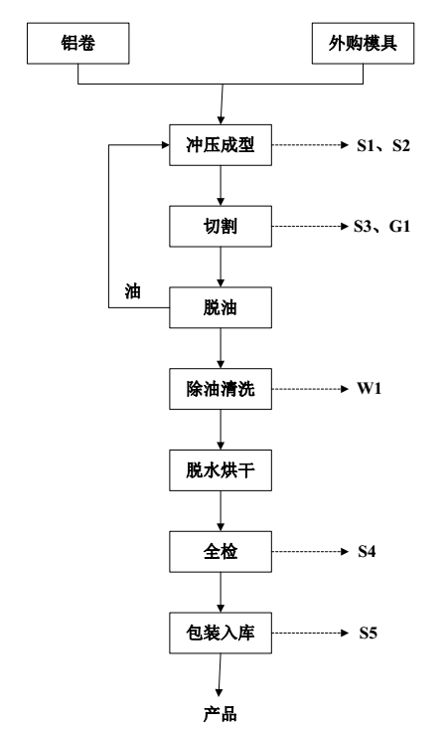

**图3.5-1 动力电池铝壳生产工艺流程图**

工艺流程简述：

（1）冲压成型：为确保工件在冲压成型加工过程中不受损，在该加工过程中需要加入一些拉伸油以增进润滑性、降低冲压时金属流动所产生的热量。该工序产生的主要污染有：废金属屑S1、废次品S2。

（2）切割：使用切割机将动力电池铝壳粗胚按照要求进行切口切割修边。该工序产生的主要污染有：粉尘G1、废边角料S3。

（3）脱油：将冲压成需要规格的动力电池铝壳粗胚放入离心脱油机进行脱油，脱落下来的拉伸油收集后继续用于冲压成型加工，不外排。

（4）除油清洗：故本项目需要对工件表面进行除油清洗。本项目工件先经过超声波清洗机除油后，再进入清洁池进行清洗。超声波清洗是利用超声波在液体中的空化作用、加速度作用及直进流作用对液体和污物直接、间接的作用，使污物层被分散、乳化、剥离而达到清洗目的。本项目超声波清洗机除油槽使用自行稀释调配的水基清洗剂溶液；清洁池使用纯水进行清洗。该工序产生的主要污染有：除油清洗废水W1。

（5）脱水烘干：用离心甩干机对清洗洁净的工件进行脱水处理。之后用烘箱进行干燥处理。

（6）全检：对动力电池铝壳产品进行全检。该工序产生的主要污染有：不合格产品S4。

（7）包装入库：对动力电池铝壳产品进行包装入库以备出厂销售。该工序产生的主要污染有：包装固废S5。

## 3.6项目变动情况

根据原环评及批复，同时结合实际建设情况，江苏常丰精密科技有限公司“新建动力电池结构件生产项目”部分建设内容较原环评及批复有所调整（具体见表3.6-1），对照《关于加强建设项目重大变动环评管理的通知》（苏环办[2015]256号），其变化内容不属于重大变动，因此针对已建成的项目编制变动环境影响分析报告。

**表3.6-1 变动情况一览表**

|  |  |
| --- | --- |
| 环评情况 | 变更情况 |
| 1.本项目建成后形成年产动力电池铝壳150万套、动力电池顶盖100万套、BUSBAR软件连接条250万套、电池储能外壳1万套的生产能力。  2.环评中生产废水处理工艺是“预处理（隔油、沉淀）+超滤+反渗透深度处理后回用”。  3.环评中生活污水经化粪池处理后接管污水处理厂。 | 1.本项目目前仅生产动力电池铝壳，产能150万套/年。  2.现状生产废水处理工艺是“预处理（隔油、气浮）+超滤+反渗透深度处理后回用”。  3.现状厂区无化粪池，生活污水直接接管污水处理厂。 |

# **4、环境保护设施**

## 4.1污染物治理/处置设施

**4.1.1废水**

厂区排水系统按照“雨污分流、清污分流”的原则建设厂内给排水系统。

生产废水主要为除油清洗废水、打磨废水，经厂内污水处理设施（隔油、气浮+超滤+反渗透）处理后循环使用不外排。另外冷却循环系统排水以及纯水制备废水作为清下水排放。

厂区生活污水接管进金坛市第二污水厂集中处理。

**4.1.2废气**

本项目生产过程中产生的废气主要为切割工序以及模具维修的打磨抛光工序产生的粉尘，呈无组织排放。

无组织废气：本项目动力电池配件生产的切割工序以及模具维修的打磨抛光工序会有一定量的金属粉尘产生，一方面因为其质量较大，沉降较快；另一方面，但由于在动力电池外壳生产加工时会加入一定量的拉伸油、而模具维修过程中会时会使用水磨，会使工件表面保持一定的湿度，从而可使加工产生的金属粉尘绝大多数都吸附在工件的表面。因此，只有极少部分较细小的颗粒物随着机械的运动而在空气中停留短暂时间后沉降于地面。由于金属颗粒物质量较重，且有车间厂房阻拦，颗粒物散落范围很小，多在机加工车床周围5m以内，飘逸至车间外环境的金属颗粒物非常少。由此可知金属粉尘对周围大气环境的影响很小，通过自然通风的方式无组织排放。

**4.1.3噪声**

本项目噪声排放及治理措施见表4.1-1。

| 编号 | 噪声源 | 数量  （台） | 产生源强  dB(A) | 防治措施 | |
| --- | --- | --- | --- | --- | --- |
| 环评/批复 | 实际建设 |
| 1 | 冲压机 | 13 | 85-90 | 合理布局、隔声、减震 | 设备数量有变化，详见主要设备一览表，其他同环评 |
| 2 | 液压冷却水循环 | 3 | 70-80 | 合理布局、隔声、减震 |
| 3 | 清洗线 | 3 | 65-70 | 合理布局、隔声、减震 |
| 4 | 水磨床 | 1 | 70-80 | 合理布局、隔声、减震 |
| 5 | 烤箱 | 2 | 60-70 | 合理布局、隔声、减震 |
| 6 | 离心甩干机 | 3 | 75-80 | 合理布局、隔声、减震 |
| 7 | 钻床 | 1 | 75-85 | 合理布局、隔声、减震 |
| 8 | 铣床 | 1 | 75-80 | 合理布局、隔声、减震 |
| 9 | 手动小磨床 | 1 | 70-75 | 合理布局、隔声、减震 |

**4.1.4固废**

本项目固废产生及处置情况见表4.1-2。

表4.1-2 固废产生及处置情况

| 名称 | 类别代码 | 环评数量(t/a) | 实际数量(t/a) | 处置方式 |
| --- | --- | --- | --- | --- |
| 生活垃圾 | / | 45 | 15 | 环卫清运 |
| 一般包装固废 | / | 3 | 2 | 拟外售（目前暂存） |
| 废金属边角料和废次品 | / | 600 | 400 |
| 损耗废模具 | / | 1.5 | 1 |
| 废机油 | HW08-900-218-08 | 1 | 0.5 | 委托常州润克环保科技有限公司处置 |
| 废拉伸油 | HW08-900-249-08 | 11.9 | 6 |
| 废活性炭 | HW49-900-041-49 | 4.5 | 4.5 |
| 含油废水 | HW09-900-007-09 | 12 | 12 |
| 蒸馏残渣 | HW17-336-064-17 | 20 | 20 | 委托北控安耐得环保科技发展常州有限公司处置 |
| 清洗池沉渣 | HW17-336-064-17 | 3 | 3 |

## 

## 4.2其他环保设施

**表4.2-1 其他环保设施调查情况一览表**

|  |  |
| --- | --- |
| **调查内容** | **执行情况** |
| 环境风险防范设施 | ①已编制安全生产章程，设有专人负责车间生产安全管理；  ②消防器材：车间内设置灭火器等消防器材。 |
| 在线检测装置 | 环评及批复未作规定 |
| “以新带老”措施 | / |
| 环保设施投资情况 | 废水、废气、噪声、绿化、其他等各项环保投资情况详见建设项目环境保护“三同时”竣工验收登记表。 |
| “三同时”落实情况 | 项目工程相应的环保设施与主体工程同时设计、同时竣工、同时投入使用，能较好地履行环境保护“三同时”执行制度。 |

# **5、环评结论及环评批复意见**

## 5.1建设项目环评报告表的主要结论

**5.1.1符合产业政策**

（1）本项目不属于国家发改委《产业结构调整指导目录（2011年本）(修正)》中限制类和淘汰类项目，也不属于江苏省人民政府《江苏省工业和信息产业结构调整指导目录（2012 年本）》（苏政办发〔2013〕9号）及江苏省经信委、江苏省环保厅《<江苏省工业和信息产业结构调整指导目录(2012)>部分修改条目》中限制类和淘汰类项目，亦不在其它相关法律法规要求淘汰和限制之列，符合国家及地方产业政策。

（2）本项目从事新建动力电池结构件的生产，符合国家及地方产业政策，不在《太湖流域管理条例》（国务院令第604号）中规定的禁止建设项目之列。因此，本项目符合《太湖流域管理条例》（国务院令第604号）的相关规定。

（3）本项目位于太湖流域三级保护区内，主要从事新建动力电池结构件的生产。职工生活污水纳入金坛经济开发区污水管网，排入金坛市第二污水处理厂集中处理。因此，本项目符合《江苏省太湖水污染防治条例》（2012年修订）和苏政发[2007]97号文的有关规定。

本项目已获得江苏省金坛经济开发区科技经贸局《企业投资项目备案通知书》（坛开科经备字2016107号）备案。

（4）因此本项目符合当前国家相关产业政策和地方性法规政策。

**5.1.2选址合理性**

本项目位于金坛经济开发区，用地性质为工业用地，项目不占用《江苏省生态红线区域保护规划》和《常州市生态红线区域名录》生态红线区域，故本项目符合生态规划。

本项目不属于《限制用地项目目录（2012年本）》、《禁止用地项目目录（2012年本）》、《江苏省限制用地项目目录（2013年本）》及《江苏省禁止用地项目目录（2013年本）》中的限制和禁止用地项目，本项目所在地位于金坛经济开发区内，项目用地为工业用地，所以本项目用地符合相关用地规划和国家产业政策。

本项目选址于常州市金坛经济开发区腾创工业园区，属于新能源产业，符合金坛经济开发区用地规划及产业政策。

因此项目在拟建地建设可行，选址合理。

**5.1.3污染防治措施及达标排放**

（1）废气

项目产生的极少量的金属粉尘，主要通过自然通风的方式无组织排放，并通过厂房强制通风换气作用，使颗粒物对周围大气环境影响减小。

（2）废水：建设项目排水采用雨污分流、清污分流制。生活污水1200t/a，主要污染物为化学需氧量、悬浮物、氨氮、总磷，生活污水排入市政污水管网。其他生产废水经厂内污水处理设施处理后循环使用不外排。循环冷却水、纯水弃水作清下水外排。

（3）噪声：建设项目噪声主要为压力机、钻床、清洗线等设备产生的噪声，其单台设备噪声源强为60-90 dB（A），噪声经减振、厂房隔声、声屏障及距离衰减后，满足《工业企业厂界环境噪声排放标准》（GB12348-2008）3类功能区和4类功能区标准。

（4）固废：本项目生活垃圾产生量15t/a，收集后交由环卫部门统一清运；一般包装固废产生量2t/a、废金属边角料和废次品产生量400t/a、损耗废模具产生量1t/a，收集后统一外售；废机油产生量0.5t/a、废拉伸油产生量6t/a、清洗池沉渣产生量3t/a，废活性炭产生量4.5 t/a、含油废水产生量12 t/a、蒸馏残渣产生量20t/a，收集后交由资质单位处理。固体废物经以上处理，处置率100%，不直接排向外环境，对周围环境不会产生影响。

**表5.1-1 本项目污染物“三本帐”一览表 单位：t/a**

|  |  |  |  |  |  |  |
| --- | --- | --- | --- | --- | --- | --- |
| 种类 | 污染物名称 | | 产生量 | 削减量 | 排放量 | |
| 接管量 | 外环境 |
| 废污水 | 水量 | | 2400 | 1200 | 1200 | / |
| COD | | 0.96 | 0.9 | 0.48 | 0.06 |
| SS | | 0.54 | 0.528 | 0.3 | 0.012 |
| NH3-N | | 0.036 | 0.03 | 0.036 | 0.006 |
| TP | | 0.004 | 0.0034 | 0.004 | 0.0006 |
| 石油类 | | 0.12 | 0.12 | 0 | 0 |
| 固废 | 一般固废 | 一般包装固废 | 2 | 2 | 0 | |
| 废金属边角料和废次品 | 400 | 400 | 0 | |
| 损耗废模具 | 1 | 1 | 0 | |
| 危险固废 | 蒸馏残渣 | 20 | 20 | 0 | |
| 废机油 | 0.5 | 0.5 | 0 | |
| 废拉伸油 | 6 | 6 | 0 | |
| 清洗池沉渣 | 3 | 3 | 0 | |
| 废活性炭 | 4.5 | 4.5 | 0 | |
| 含油废水 | 12 | 12 | 0 | |
| 生活垃圾 | | 15 | 15 | 0 | |

**5.1.4环境影响分析**

（1）废气：项目产生的极少量的金属粉尘，主要通过自然通风的方式无组织排放，通过厂房强制通风换气作用，使颗粒物达标排放，对环境影响较小。

（2）废水：建设项目排水采用雨污分流、清污分流制。生活污水1200t/a，主要污染物为化学需氧量、悬浮物、氨氮、总磷，生活污水经收集后，排入市政污水管网。其他生产废水经厂内污水处理设施处理后循环使用不外排。循环冷却水、纯水弃水作清下水外排。

（3） 噪声：建设项目噪声主要为压力机、钻床、清洗线等设备产生的噪声，其单台设备噪声源强为60-90 dB（A），噪声经减振、厂房隔声、声屏障及距离衰减后，满足《工业企业厂界环境噪声排放标准》（GB12348-2008）3类和4类标准。

（4）固废：本项目生活垃圾产生量15t/a，收集后交由环卫部门统一清运；一般包装固废产生量2t/a、废金属边角料和废次品产生量400t/a、损耗废模具产生量1t/a，收集后交统一外售；废机油产生量0.5t/a、废拉伸油产生量6t/a、清洗池沉渣产生量3t/a，废活性炭产生量4.5 t/a、含油废水产生量12 t/a、蒸馏残渣产生量20t/a，收集后交由资质单位处理。固体废物经以上处理，处置率100%，不直接排向外环境，对周围环境不会产生影响。

**5.1.5总量控制及平衡方案**

废气：项目废气无组织排放，无需申请总量。

水污染物：项目实施后全厂废水排放量1200t/a，污水厂接管量为化学需氧量 0.48t/a、氨氮0.036t/a、悬浮物0.3t/a、总磷0.004t/a。污染物总量在污水处理厂内平衡。

固体废物：固体废物全部得到妥善处理，排放量为0，无需申请总量。

**5.1.6建议与要求**

1、项目基础资料均由建设单位提供，并对其准确性负责。建设单位若未来如需增加本报告表所涉及之外的污染源或对其功能进行调整，则应按要求向有关环保部门进行申报，并按污染控制目标采取相应的污染治理措施。

2、提高环境意识，建立有效的环境管理机构，建立ISO16500环境管理制度，在项目投产后，应加强管理，防止跑、冒、滴、漏，推行清洁生产、文明生产，减少人为噪声等污染的产生，尽可能减少对周围环境的影响。

3、企业设专人管理环保工作，做好环保设施的维护和例行检测工作，确保各种污染都得到妥善处置。

4、建设单位严格执行“三同时”制度，确保污染治理设施与主体工程“同时设计、同时施工、同时投入运行”。

## 5.2环评批复意见

金坛区环保局《关于江苏常丰精密科技有限公司新建动力电池结构件生产项目环境影响报告表的审批意见》（坛环开审[2017]29号，2017年5月9日））见附件。

根据实地勘察显示，本项目建设内容符合环评及批复要求。

# **验收检测评价标准**

# **6.1废水排放标准**

本验收项目水污染物排放标准见表6.1-1。

**表6.1-1 项目水污染物排放标准**

|  |  |  |  |  |
| --- | --- | --- | --- | --- |
| **执行标准** | **表号及级别** | **污染物指标** | **单位** | **标准限值** |
| 金坛市第二污水厂接管标准 | / | pH值 | － | 6.5-9.5 |
| 化学需氧量 | mg/L | ≤500 |
| 氨氮 | mg/L | ≤35 |
| 总磷 | mg/L | ≤3 |
| 悬浮物 | mg/L | ≤250 |
| 石油类 | mg/L | ≤20 |

## 6.2废气排放标准

**表6.2-1 大气污染物排放标准**

|  |  |  |  |  |  |  |
| --- | --- | --- | --- | --- | --- | --- |
| **污染物** | **执行标准** | **最高允许排放浓度**  **mg/m3** | **排气筒**  **m** | **最高允许**  **排放速率kg/h** | **无组织排放监**  **控浓度限值** | |
| 监控点 | 浓度  mg/m3 |
| 颗粒物 | 《大气污染物综合排放标准》（GB16297-1996） | / | / | / | 周界外浓度最高点 | 1.0 |

## 6.3厂界噪声标准

本验收项目噪声排放标准见表6.3-1。

**表6.3-1 工业企业厂界环境噪声排放标准 单位：dB（A）**

|  |  |  |  |  |
| --- | --- | --- | --- | --- |
| **类别** | **标准值** | | **执行区域** | **标准来源** |
| **昼间** | **夜间** |
| 项目厂界噪声 | ≤65 | ≤55 | 东、西、北厂界 | 《工业企业厂界环境噪声排放标准》（GB12348-2008）中3类功能区标准 |
| ≤70 | ≤55 | 南厂界 | 《工业企业厂界环境噪声排放标准》（GB12348-2008）中4类功能区标准 |

# **6.4总量控制指标**

**表6.4-1污染物总量控制一览表**

|  |  |  |  |
| --- | --- | --- | --- |
| 种类 | 项目 | 单位 | 环评排放量 |
| 生活废水 | 废水接管总量 | （t/a） | ≤1200 |
| 化学需氧量 | （t/a） | ≤0.48 |
| 氨氮 | （t/a） | ≤0.036 |
| 总磷 | （t/a） | ≤0.004 |
| 悬浮物 | （t/a） | ≤0.3 |

# **7、验收检测内容**

## 7.1废水检测内容

废水检测点位、项目和频次见表7.1-1。

**表7.1-1 废水检测点位、项目和频次**

|  |  |  |  |  |
| --- | --- | --- | --- | --- |
| **类别** | **点位** | **项目** | **频次** | **检测要求** |
| 生活污水 | 生活污水接管口 | pH值、化学需氧量、氨氮、总磷、悬浮物、石油类 | 4次/天，连续2天 | 生产工况稳定，运行负荷达75%以上。 |
| 生产回用水 | 污水处理设施进出口 | pH值、化学需氧量、悬浮物、石油类 | 4次/天，连续2天 |

## 7.2废气检测内容

废气检测点位、项目和频次见表7.2-1。

**表7.2-1 废气检测点位、项目和频次**

|  |  |  |  |
| --- | --- | --- | --- |
| 废气来源 | 检测点位 | 检测项目 | 检测频次、点位 |
| 工段名称 |
| 无组织排放废气 | 厂界 | 颗粒物 | 厂界上风向1个点、下风向3个点，3次/天，检测2天 |

## 7.3噪声检测内容

## 噪声检测因子及内容见表7.3-1。

**表7.3-1噪声检测点位、项目和频次**

|  |  |  |  |
| --- | --- | --- | --- |
| **类别** | **点位** | **项目** | **频次** |
| 厂界噪声  (N1-N4) | 东、南、西、北厂界外1米 | 昼、夜间厂界噪声 | 2次/天，连续2天 |

**8、质量保证及质量控制**

## 8.1 检测分析方法

本项目检测分析方法见表8.1-1。

**表8.1-1 检测分析方法**

|  |  |  |
| --- | --- | --- |
| **项目名称** | **分析（测试）方法依据** | **检出限** |
| pH值 | 水质 pH值的测定玻璃电极法 GB/T 6920-1986 | -- |
| 悬浮物 | 水质 悬浮物的测定 重量法 GB/T 11901－1989 | 4mg/L |
| 化学需氧量 | 水质 化学需氧量的测定 重铬酸盐法 HJ 828-2017 | 4mg/L |
| 总磷 | 水质 总磷的测定 钼酸铵分光光度法 GB/T 11893－1989 | 0.01mg/L |
| 氨氮 | 水质 氨氮的测定 纳氏试剂分光光度法 HJ 535-2009 | 0.025mg/L |
| 石油类 | 水质 石油类和动植物油类的测定 红外分光光度法  HJ 637-2012 | 0.04mg/L |
| 总悬浮颗粒物 | 环境空气总悬浮颗粒物的测定重量法  GB/T 15432-1995 | 0.001mg/m3 |
| 噪声 | 工业企业厂界环境噪声排放标准 GB 12348-2008 | -- |

## 8.2检测仪器

本次验收项目使用检测仪器见表8.2-1。

**表8.2-1 验收使用检测仪器一览表**

|  |  |  |  |  |
| --- | --- | --- | --- | --- |
| **序号** | **仪器设备** | **型号** | **编号** | **检定/校准情况** |
| 1 | 多功能声级计 | AWA6228+ | 00122 | 已检定 |
| 2 | 综合大气采样器 | KB-6120-AD | 00110、00111、00112、00113 | 已检定 |

## 8.3 人员资质

人员资质详见验收报告见表8.3-1。

**表8.3-1人员名单表**

|  |  |  |  |  |
| --- | --- | --- | --- | --- |
| **序号** | | **姓名** | **工作内容** | **人员证书** |
| 1 | 采样  人员 | 王继成 | 现场采样 | 常州佳蓝环境检测有限公司颁发的检测上岗证 |
| 2 | 曾江 | 常州佳蓝环境检测有限公司颁发的检测上岗证 |
| 1 | 分析  人员 | 曹越舒 | 样品分析 | 常州佳蓝环境检测有限公司颁发的检测上岗证 |
| 2 | 沈涛 | 常州佳蓝环境检测有限公司颁发的检测上岗证 |

## 8.4 水质检测分析过程中的质量保证和质量控制

水样的采集、运输、保存、实验室分析和数据计算的全过程均按《环境水质检测质量保证手册》（第四版）的要求进行。采样过程中应采集一定比例的平行样；实验室分析过程一般应使用标准物质、采用空白试验、平行样测定、加标回收率测定等，并对质控数据分析，检测数据严格执行三级审核制度 。质量控制情况见表8.4-1。

**表8.4-1 质量控制情况表**

|  |  |  |  |  |  |  |  |  |  |
| --- | --- | --- | --- | --- | --- | --- | --- | --- | --- |
| **污染物** | **样品数** | **平行样** | | | **加标样** | | | **标样** | |
| **平行样**  **（个）** | **检查率**  **（%）** | **合格率**  **（%）** | **加标样**  **（个）** | **检查率**  **（%）** | **合格率**  **（%）** | **标样**  **（个）** | **合格率**  **（%）** |
| 化学需氧量 | 8 | 2 | 25 | 100 | / | / | / | 2 | 100 |
| 氨氮 | 8 | 2 | 25 | 100 | 1 | 12.5 | 100 | 2 | 100 |
| 总磷 | 8 | 2 | 25 | 100 | 2 | 25 | 100 | 2 | 100 |

## 8.5 噪声检测分析过程中的质量保证和质量控制

声级计在测试前后用标准发生源进行校准，测量前后仪器的灵敏度相差不大于0.5dB，若大于0.5 dB测试数据无效。检测数据严格执行三级审核制度。

**9、验收检测结果**

## 9.1生产工况

本次竣工验收检测是对江苏常丰精密科技有限公司新建动力电池铝壳150套/a项目环境保护设施建设、管理、运行及污染物排放的全面考核。通过对现场的检测，2017年12月21日、12月22日检测期间天气晴，该项目动力电池铝壳生产线正常生产，生产负荷大于75%。根据企业提供的工况说明，12月21日检测时日产量为0.5万套，达到设计产能的100%。12月22日检测时日产量为0.5万套，达到设计产能的100%。

## 9.2环境环保设施调试结果

**9.2.1污染物达标排放检测结果**

**9.2.1.1 废水检测结果**

|  |  |  |  |  |  |  |  |  |  |  |
| --- | --- | --- | --- | --- | --- | --- | --- | --- | --- | --- |
| 检测点位 | 检测项目 | 检测日期 | 检测结果（mg/L） | | | | | 执行标准  （mg/L） | 参照标准 | 备注 |
| 第1次 | 第2次 | 第3次 | 第4次 | 均值或  范围 |
| 生活污水接管口 | pH值 | 2017.12.21 | 8.35 | 8.32 | 8.38 | 8.43 | 8.32~8.43 | 6.5~9.5 | / | 无量纲 |
| 氨氮 | 18.8 | 18.1 | 19.0 | 18.0 | 18.5 | ≤35 | / | / |
| 总磷 | 1.73 | 1.58 | 1.61 | 1.51 | 1.61 | ≤3 | / | / |
| 化学需氧量 | 154 | 138 | 160 | 150 | 151 | ≤500 | / | / |
| 悬浮物 | 128 | 136 | 125 | 115 | 126 | ≤250 | / | / |
| pH值 | 2017.12.22 | 8.42 | 8.37 | 8.39 | 8.45 | 8.37~8.45 | 6.5~9.5 | / | 无量纲 |
| 氨氮 | 19.5 | 19.2 | 20.2 | 18.4 | 19.3 | ≤35 | / | / |
| 总磷 | 1.76 | 1.64 | 1.73 | 1.58 | 1.68 | ≤3 | / | / |
| 化学需氧量 | 145 | 138 | 156 | 154 | 148 | ≤500 | / | / |
| 悬浮物 | 139 | 131 | 122 | 118 | 128 | ≤250 | / | / |

|  |  |  |  |  |  |  |  |  |  |  |
| --- | --- | --- | --- | --- | --- | --- | --- | --- | --- | --- |
| 检测点位 | 检测项目 | 检测日期 | 检测结果（mg/L） | | | | | 执行标准  （mg/L） | 参照标准（mg/L） | 处理效率（%） |
| 第1次 | 第2次 | 第3次 | 第4次 | 均值或  范围 |
| 回用水处理设施进口 | 化学需氧量 | 2017.12.21 | 258 | 264 | 262 | 265 | 262 | / | / | / |
| 悬浮物 | 626 | 583 | 550 | 598 | 589 | / | / | / |
| 石油类 | 5.20 | 5.12 | 5.15 | 5.08 | 5.14 | / | / | / |
| 回用水处理设施出口 | 化学需氧量 | 56 | 54 | 58 | 56 | 56 | / | ≤60 | 78.6 |
| 悬浮物 | 20 | 18 | 22 | 24 | 21 | / | ≤30 | 96.4 |
| 石油类 | 0.96 | 0.83 | 0.85 | 0.94 | 0.90 | / | ≤1 | 82.5 |
| 回用水处理设施进口 | 化学需氧量 | 2017.12.22 | 263 | 254 | 256 | 255 | 257 | / | / | / |
| 悬浮物 | 566 | 608 | 616 | 594 | 596 | / | / | / |
| 石油类 | 5.01 | 4.81 | 4.93 | 4.92 | 4.92 | / | / | / |
| 回用水处理设施出口 | 化学需氧量 | 54 | 51 | 53 | 52 | 53 | / | ≤60 | 79.4 |
| 悬浮物 | 22 | 16 | 20 | 20 | 20 | / | ≤30 | 96.6 |
| 石油类 | 0.83 | 0.98 | 0.86 | 0.82 | 0.87 | / | ≤1 | 82.3 |
| 备注 | 参照《城市污水再生利用工业用水水质》（GB/T19923-2005）中相关标准 | | | | | | | | | |

**表 9.2-1废水检测结果表**

从表9.2-1的检测结果可以看出该项目生活污水排放口排放污水中化学需氧量、悬浮物、氨氮、总磷的排放浓度均符合金坛市第二污水处理厂接管要求。同时从回用水的检测数据可以看出处理后的污水中化学需氧量、悬浮物、石油类的浓度均能达到回用水水质要求。

**9.2.1.2 厂界噪声检测结果**

江苏常丰精密科技有限公司“新建动力电池铝壳项目”噪声验收检测结果见表9.2-2，检测点位见图9.2-1。

|  |  |  |  |  |  |  |  |
| --- | --- | --- | --- | --- | --- | --- | --- |
| **检测**  **时间** | **检测**  **点位** | **测试值dB（A）** | | | | **标准值** | |
| **昼间** | | **夜间** | | **昼间** | **夜间** |
| **第1次** | **第2次** | **第1次** | **第2次** |
| 207.12.21 | ▲N1 | 53.3 | 53.7 | 45.4 | 45.7 | ≤65 | ≤55 |
| ▲N2 | 57.3 | 57.9 | 49.3 | 48.8 | ≤70 | ≤55 |
| ▲N3 | 52.8 | 53.0 | 44.5 | 44.0 | ≤65 | ≤55 |
| ▲N4 | 59.9 | 60.1 | 50.0 | 49.8 | ≤65 | ≤55 |
| 2017.12.22 | ▲N1 | 53.0 | 53.5 | 44.6 | 44.0 | ≤65 | ≤55 |
| ▲N2 | 57.9 | 58.1 | 47.6 | 48.1 | ≤70 | ≤55 |
| ▲N3 | 53.6 | 52.8 | 43.5 | 43.2 | ≤65 | ≤55 |
| ▲N4 | 59.5 | 59.5 | 49.6 | 49.0 | ≤65 | ≤55 |

**表9.2-2 厂界噪声监控点检测结果统计表**

**↑**N

兴明路

**▲**N4

|  |
| --- |
| **▲**N2  **▲**N1  本项目所在厂房 |

小河

**▲**N3

其他厂房

中兴路

**图9.2-1 厂界噪声测点示意图**

经检测，江苏常丰精密科技有限公司东厂界1#测点、西厂界3#测点、北厂界4#测点昼夜间厂界环境噪声均符合《工业企业厂界环境噪声排放标准》GB 12348-2008表1中3类功能区排放限值，南厂界2#测点噪声符合《工业企业厂界环境噪声排放标准》GB 12348-2008表1中4类功能区排放限值。

**9.2.1.3废气检测结果**  **单位：mg/m3**

| **项目** | **时间** | **频次** | **上风向**  **G1** | **下风向**  **G2** | **下风向**  **G3** | **下风向**  **G4** |
| --- | --- | --- | --- | --- | --- | --- |
| 总悬浮颗粒物 | 2017.12.21 | 第一次 | 0.236 | 0.468 | 0.523 | 0.434 |
| 第二次 | 0.257 | 0.512 | 0.514 | 0.551 |
| 第三次 | 0.301 | 0.423 | 0.614 | 0.602 |
| 2017.12.22 | 第一次 | 0.286 | 0.503 | 0.465 | 0.536 |
| 第二次 | 0.274 | 0.486 | 0.522 | 0.601 |
| 第三次 | 0.245 | 0.443 | 0.487 | 0.406 |
| 下风向浓度最大值 | | / | 0.614 | | |
| 标准值 | | / | ≤1.0 | | |
| 达标情况 | | / | 达标 | | |

**表 9.2-3废气检测结果表**

检测结果表明，验收检测期间：总悬浮颗粒物在厂区周界外最高点浓度均达到

《大气污染物综合排放标准》（GB16297-1996）表2中颗粒物（其他）二级标准。

**9.2.1.4污染物排放总量核算**

该项目总量核算结果见表9.2-5。

**表9.2-4主要污染物排放总量**

|  |  |  |  |  |
| --- | --- | --- | --- | --- |
| 污染物 | 本项目总量控制指标t/a | | 实测值  t/a | 是否符合 |
| 废水 | 接管量 | ≤1200 | 1200 | 符合 |
| 化学需氧量 | ≤0.48 | 0.18 |
| 氨氮 | ≤0.036 | 0.023 |
| 总磷 | ≤0.004 | 0.002 |
| 悬浮物 | ≤0.3 | 0.152 |
| 固废 | 一般固废 | 0 | 0 | 符合 |
| 危险废物 | 0 | 0 |
| 生活垃圾 | 0 | 0 |
| 备注 | 1. 本项目总量控制指标依据环评批复确定； 2. 本项目实行两班制，每班时间约8h，工作300天，则年工作时间4800h； 3. 企业污水接管口尚未安装流量计，因此无法准确核算污水排放量。现根据企业提供资料，本项目实际全年排放废水量为1200t/a。 | | | |

由表9.2-3可见，江苏常丰精密科技有限公司“新建动力电池铝壳生产线”废水中各污染物排放总量及固废排放总量均符合常州市金坛区环境保护局对该建设项目环境影响报告表的批复总量核定要求以及江苏常丰精密科技有限公司新建动力电池结构件生产项目变动环境影响分析报告中总量的要求。

**9.2.2环保设施去除效率检测结果**

**9.2.2.1废水治理设施**

生活污水接管排入当地市政污水管网，最终排入金坛市第二污水处理厂集中处理，故不进行环保设施去除效率评价。

本项目生产废水主要为除油清洗废水、打磨废水，经厂区污水站处理后循环使用。经检测，该项目回用水中化学需氧量处理效率为79%、悬浮物处理效率为96.5%、石油类处理效率为82.4%。

**9.2.2.2厂界噪声治理设施**

由表9.2-2可以看出，本项目运行后南厂界噪声均符合GB12348-2008《工业企业厂界环境噪声排放标准》中4类功能区的要求。东、西、北厂界噪声均符合GB12348-2008《工业企业厂界环境噪声排放标准》中3类功能区的要求，因此本项目噪声治理设施的降噪效果符合相关要求。

**10、验收检测结论**

（1）废水

经检测，该项目污水排放口排放污水中化学需氧量、悬浮物、氨氮、总磷的排放浓度均符合金坛市第二污水处理厂接管要求。回用水经厂区污水处理站处理后的排放浓度均能达到回用水水质要求，有良好的处理效果。

（2）噪声

检测结果表明该项目东厂界噪声均符合GB12348-2008《工业企业厂界环境噪声排放标准》中4类功能区的要求。东、西、北厂界噪声均符合GB12348-2008《工业企业厂界环境噪声排放标准》中3类功能区的要求。

（3）固体废物

所有固废均得到有效处置，固废实现“零排放”。

（4）总量控制

根据污水检测结果与年排放水量计算，该项目的水污染物排放量：化学需氧量0.18t/a，悬浮物0.152t/a，氨氮0.023t/a，总磷0.002t/a，均符合常州市金坛区环保局对该项目环评的批复要求及变动环境影响分析报告中总量的要求。

**11、建设项目环境保护“三同时”竣工验收登记表**

**建设项目工程竣工环境保护“三同时”验收登记表**

**填表单位（盖章）：江苏常丰精密科技有限公司 填表人（签字）：颜云强 项目经办人（签字）：**

|  |  |  |  |  |  |  |  |  |  |  |  |  |  |  |  |  |  |  |
| --- | --- | --- | --- | --- | --- | --- | --- | --- | --- | --- | --- | --- | --- | --- | --- | --- | --- | --- |
| **建设项目** | **项目名称** | | 新建动力电池结构件生产项目 | | | | | | | **项目代码** | |  | **建设地点** | | 金坛经济开发区腾创科技园 | | | |
| **行业类别（分类管理名录）** | | 机械零部件加工[C3484] | | | | | | | **建设性质** | | **√新建 □ 改扩建 □技术改造** | | | | | | |
| **设计生产能力** | | 150万套/a | | | | | | | **实际生产能力** | | 150万套/a | **环评单位** | | | 江苏苏辰环保科技有限公司 | | |
| **环评文件审批机关** | | 江苏常州市金坛区环保局 | | | | | | | **审批文号** | | 坛环开审[2017]29号 | **环评文件类型** | | | 编制报告表 | | |
| **开工日期** | |  | | | | | | | **竣工日期** | |  | **排污许可证申领时间** | | | / | | |
| **环保设施设计单位** | |  | | | | | | | **环保设施施工单位** | |  | **本工程排污许可证编号** | | | / | | |
| **验收单位** | | 常州佳蓝环境检测有限公司 | | | | | | | **环保设施检测单位** | |  | **验收检测时工况** | | | ＞75% | | |
| **投资总概算（万元）** | | 5600 | | | | | | | **环保投资总概算（万元）** | | 95 | **所占比例（%）** | | | 1.7 | | |
| **实际总投资** | |  | | | | | | | **实际环保投资（万元）** | |  | **所占比例（%）** | | |  | | |
| **废水治理（万元）** | |  | **废气治理（万元）** |  | **噪声治理（万元）** | | |  | **固体废物治理（万元）** | |  | **绿化及生态（万元）** | | | / | **其他（万元）** | / |
| **新增废水处理设施能力** | |  | | | | | | | **新增废气处理设施能力** | |  | **年平均工作时** | | | 4800h | | |
| **运营单位** | | | 江苏常丰精密科技有限公司 | | | | **运营单位社会统一信用代码（或组织机构代码）** | | | | |  | **验收时间** | | | 2017.12.21-12.22 | | |
| **污染**  **物排**  **放达**  **标与**  **总量**  **控制（工**  **业建**  **设项**  **目详填）** | | **污染物** | **原有排**  **放量(1)** | **本期工程实际排放浓度(2)** | **本期工程允许排放浓度(3)** | **本期工程产生量(4)** | | **本期工程自身削减量(5)** | | **本期工程实际排放量(6)** | **本期工程核定排放总量(7)** | **本期工程“以新带老”削减量(8)** | **全厂实际排放总量(9)** | **全厂核定排放总量(10)** | | | **区域平衡替代削减量(11)** | **排放增减量(12)** |
| **废水** |  | / | / | 2400t/a | | 1200t/a | | 1200t/a | 1200t/a |  |  |  | | |  |  |
| **化学需氧量** |  |  | 400 | 0.48 | | 0 | | 0.18 | 0.48 |  |  |  | | |  |  |
| **氨氮** |  |  | 30 | 0.036 | | 0 | | 0.023 | 0.036 |  |  |  | | |  |  |
| **总磷** |  |  | 3 | 0.004 | | 0 | | 0.002 | 0.004 |  |  |  | | |  |  |
| **悬浮物** |  |  | 250 | 0.3 | | 0 | | 0.152 | 0.3 |  |  |  | | |  |  |
| **一般固废** |  |  |  | 403 | | 403 | | 0 | 0 |  |  |  | | |  |  |
| **危险废物** |  |  |  | 46 | | 46 | | 0 | 0 |  |  |  | | |  |  |
| **生活垃圾** |  |  |  | 15 | | 15 | | 0 | 0 |  |  |  | | |  |  |

**注**：1、排放增减量：（+）表示增加，（-）表示减少。2、(12)=(6)-(8)-(11)，（9）= (4)-(5)-(8)- (11) +（1）。3、计量单位：废水排放量——万吨/年；废气排放量——万标立方米/年；工业固体废物排放量——万吨/年；水污染物排放浓度——毫克/升

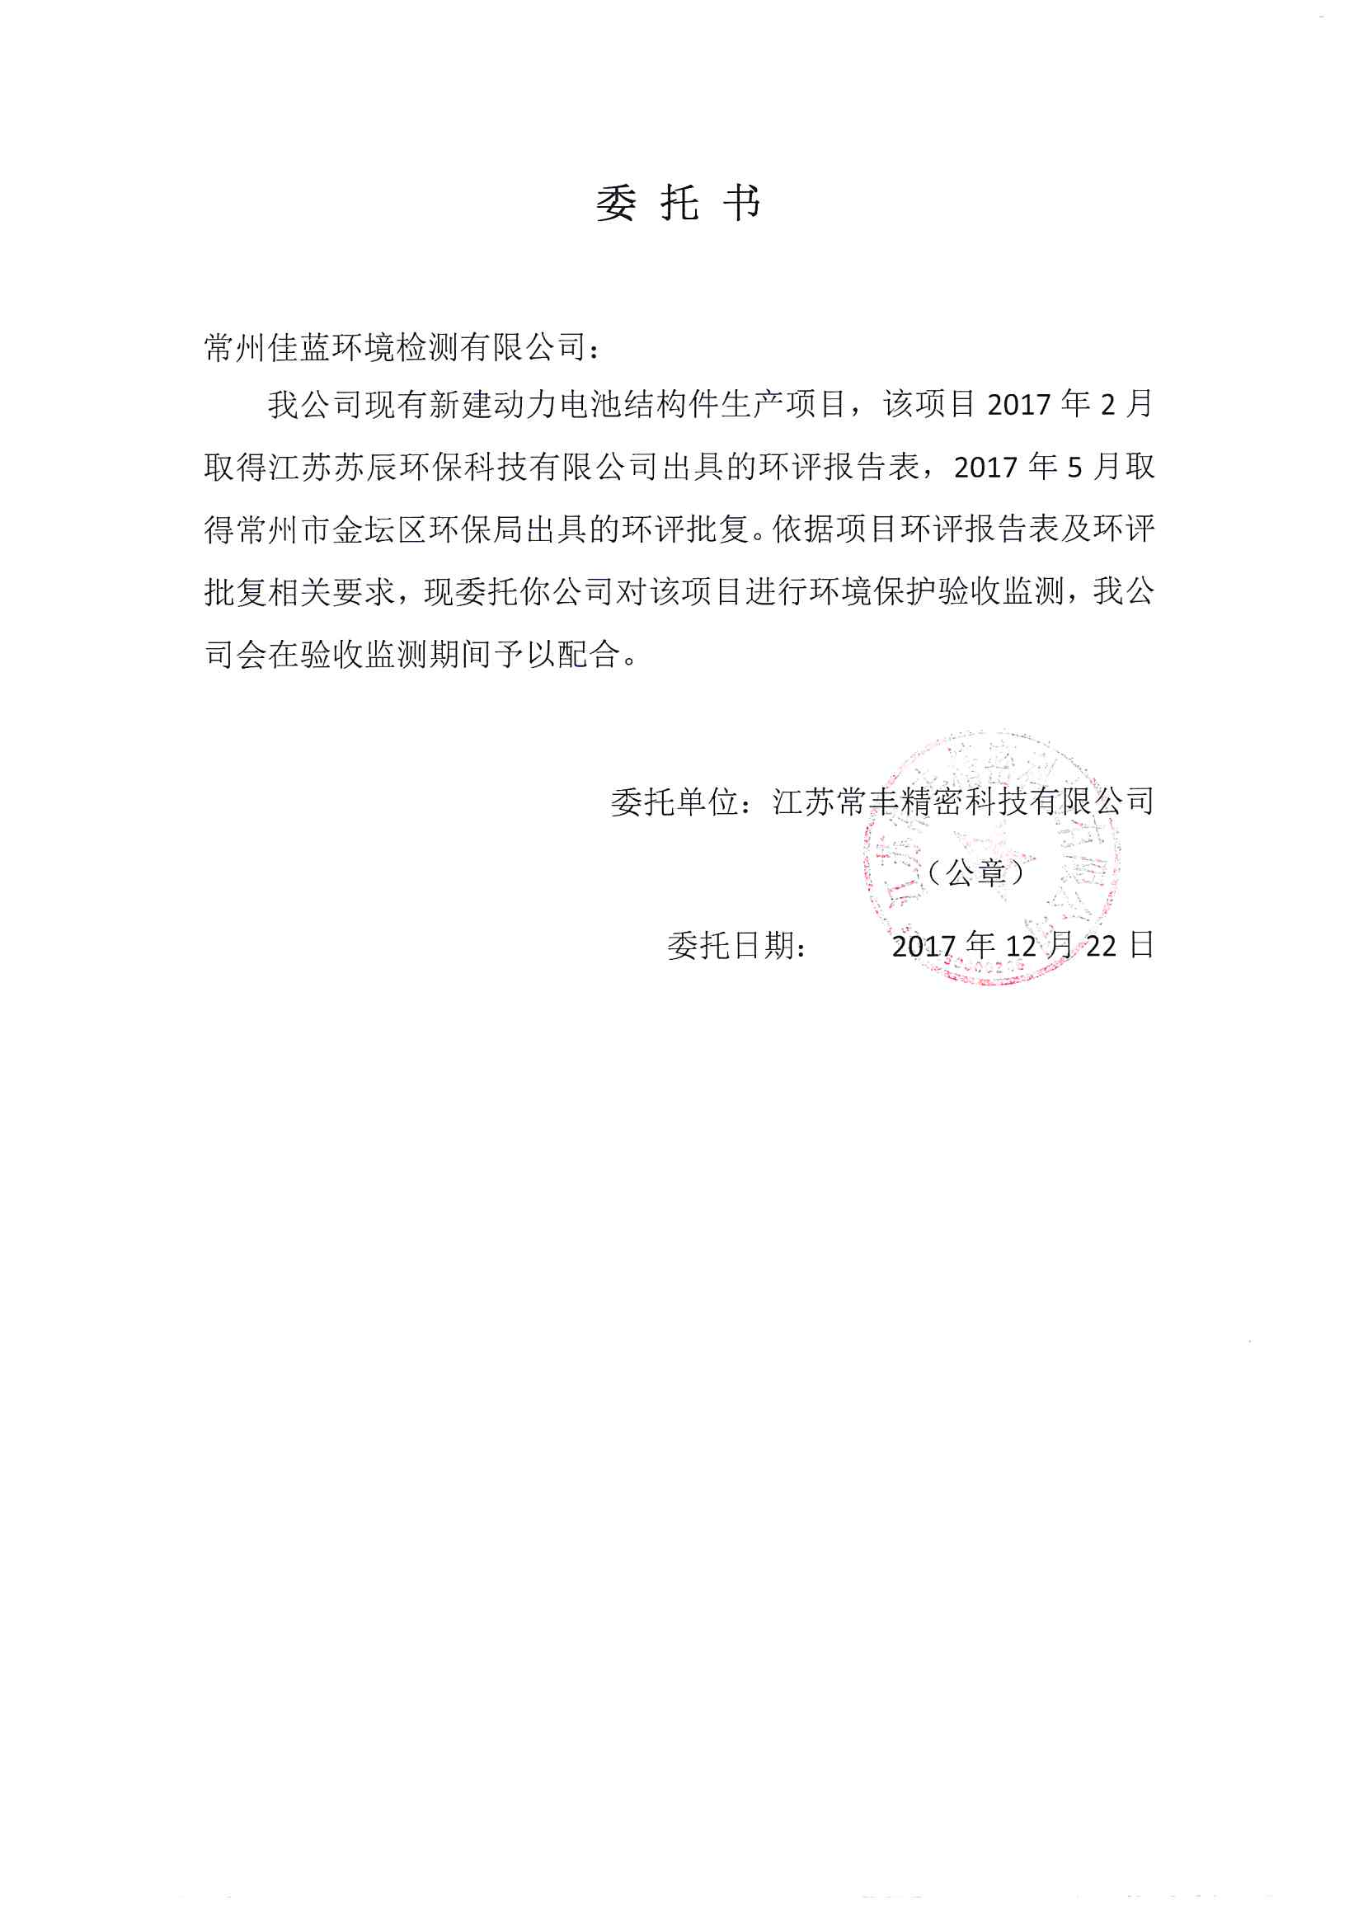

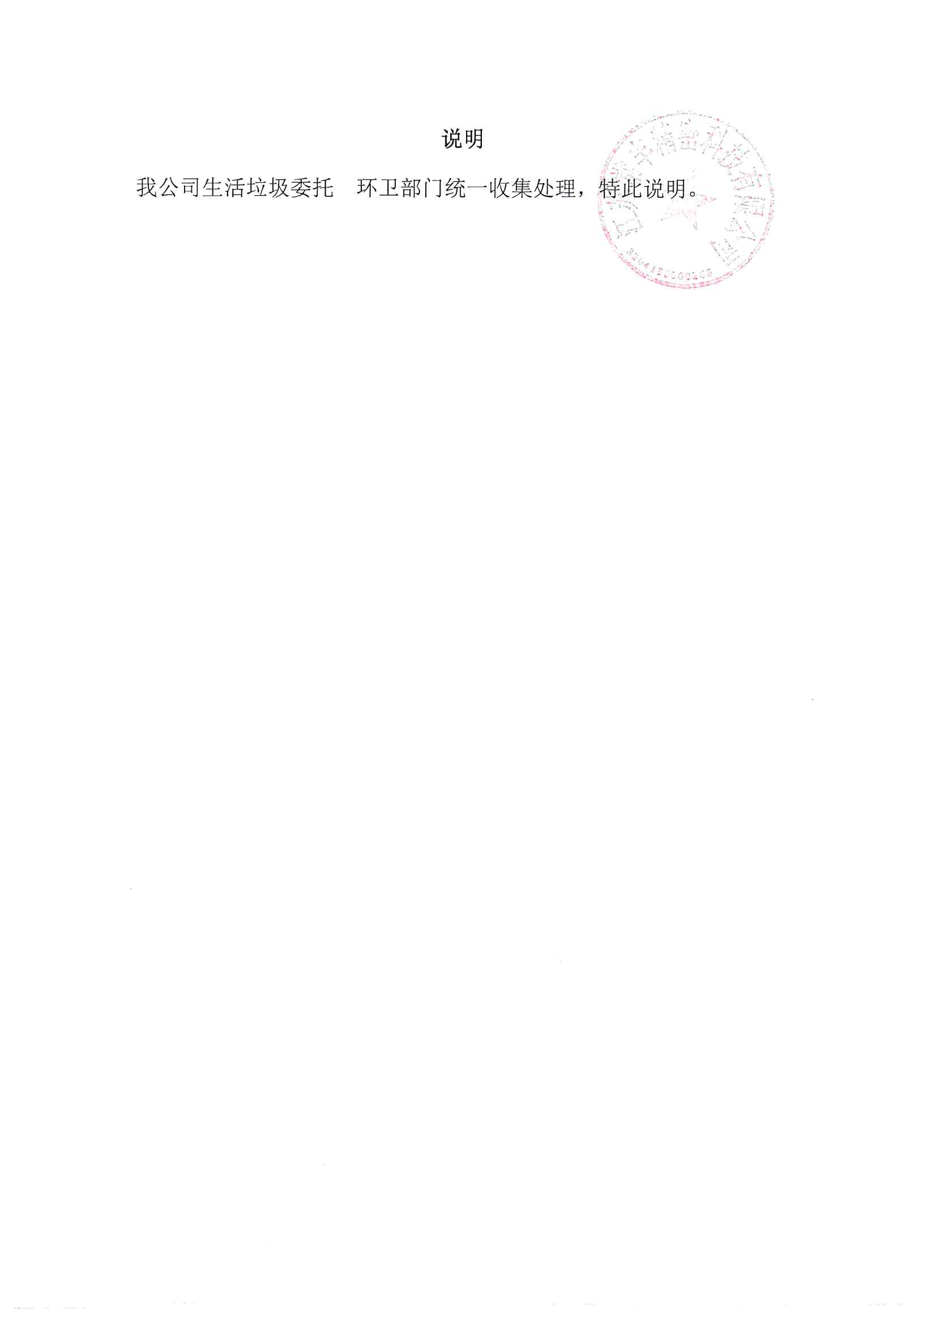

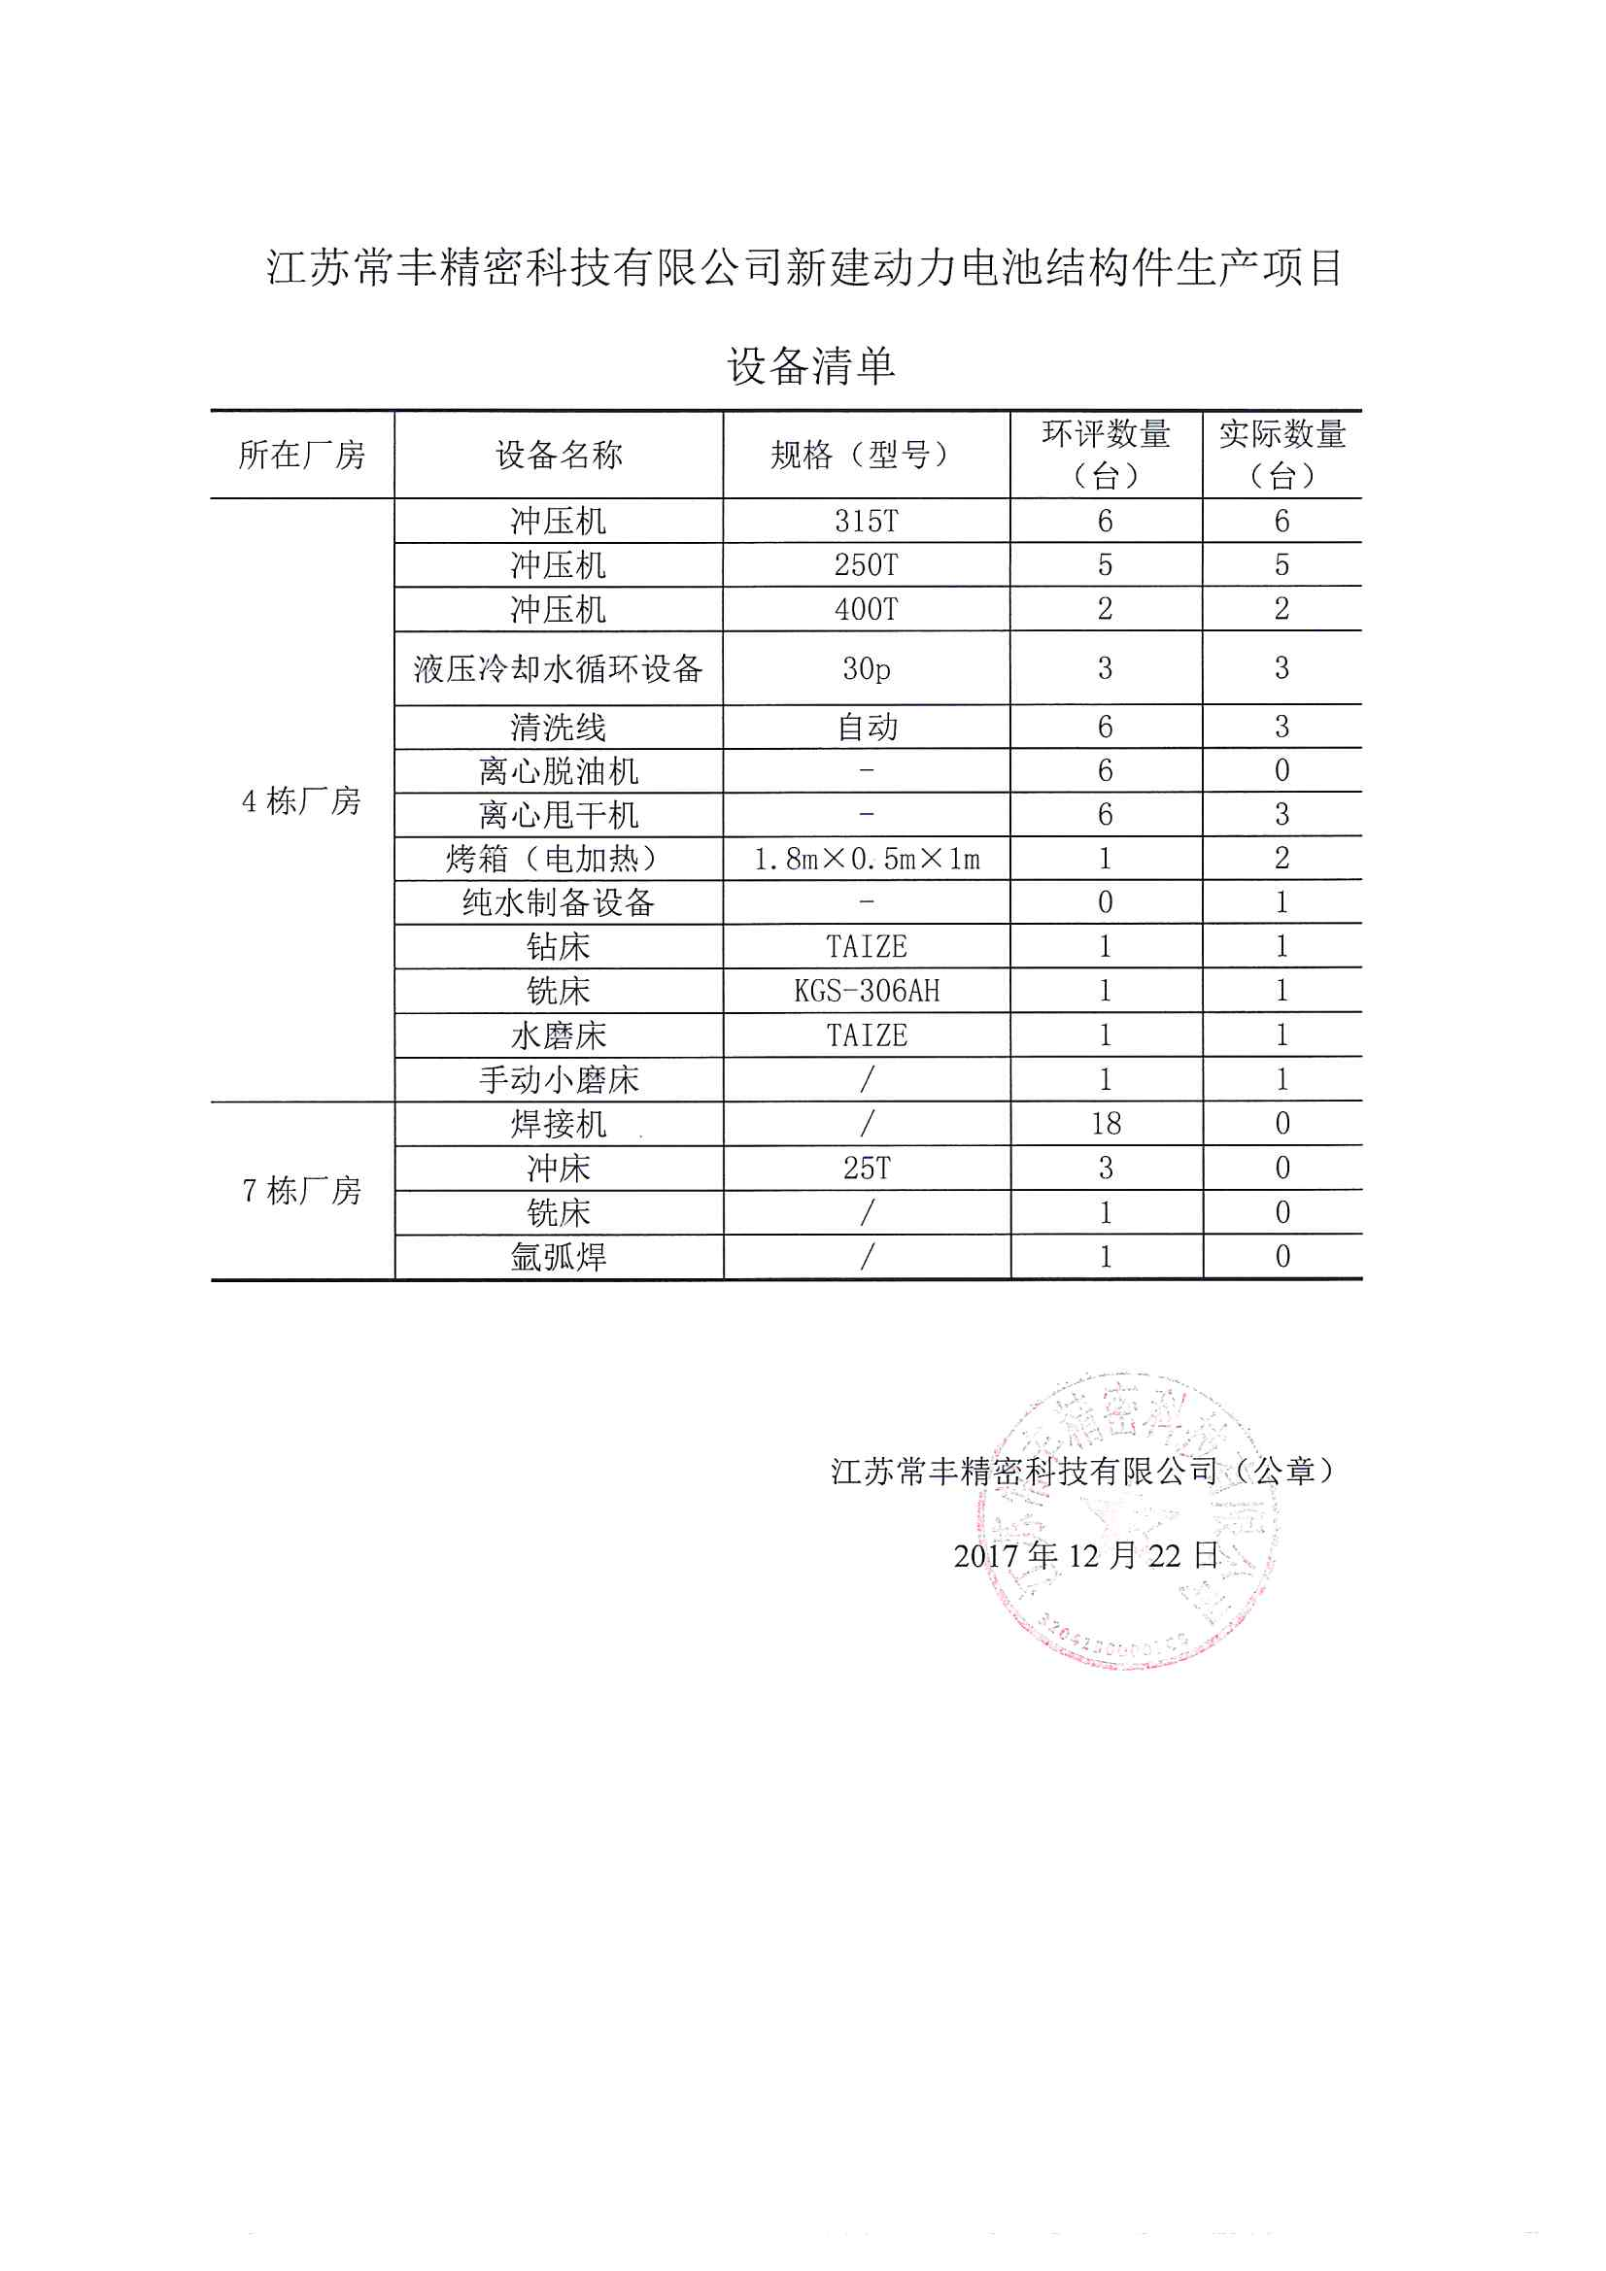

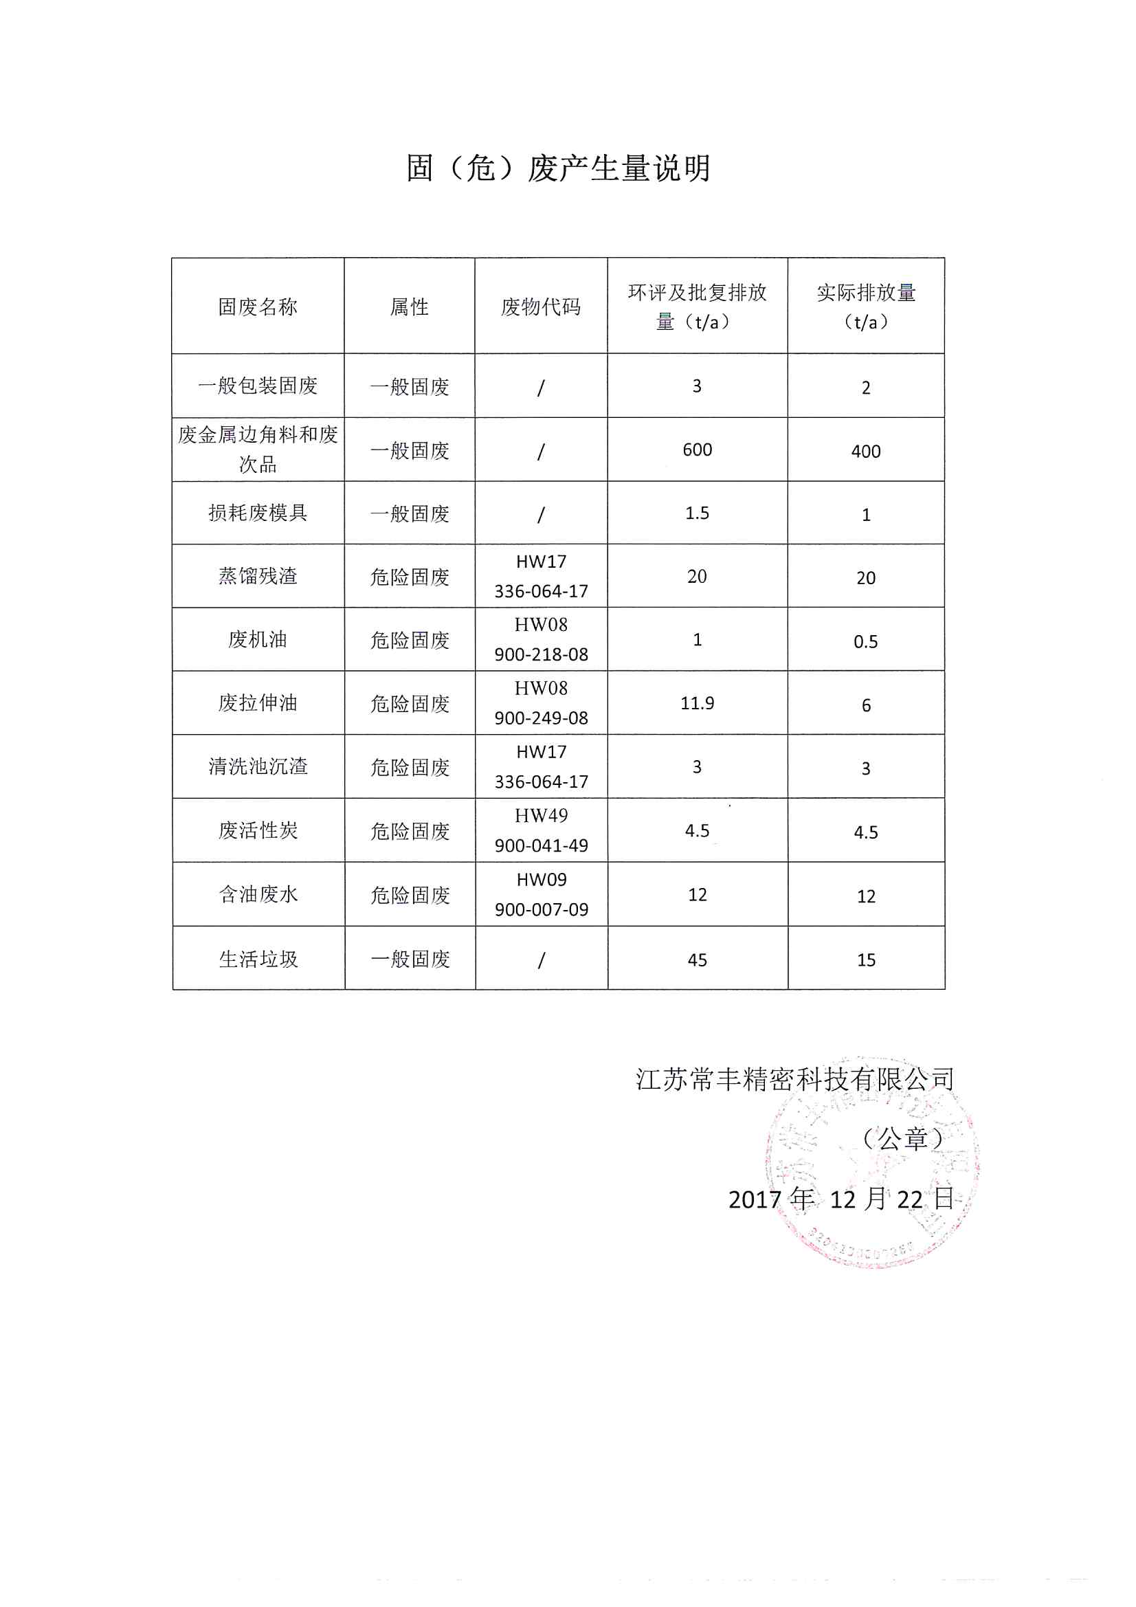

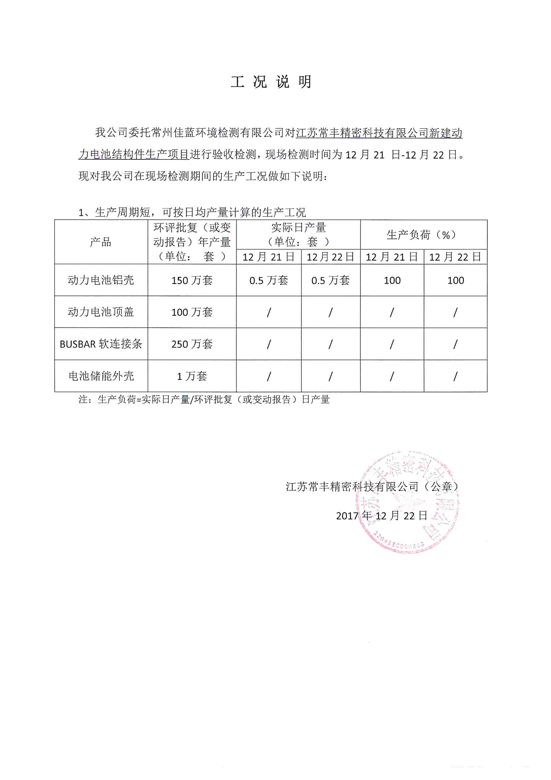

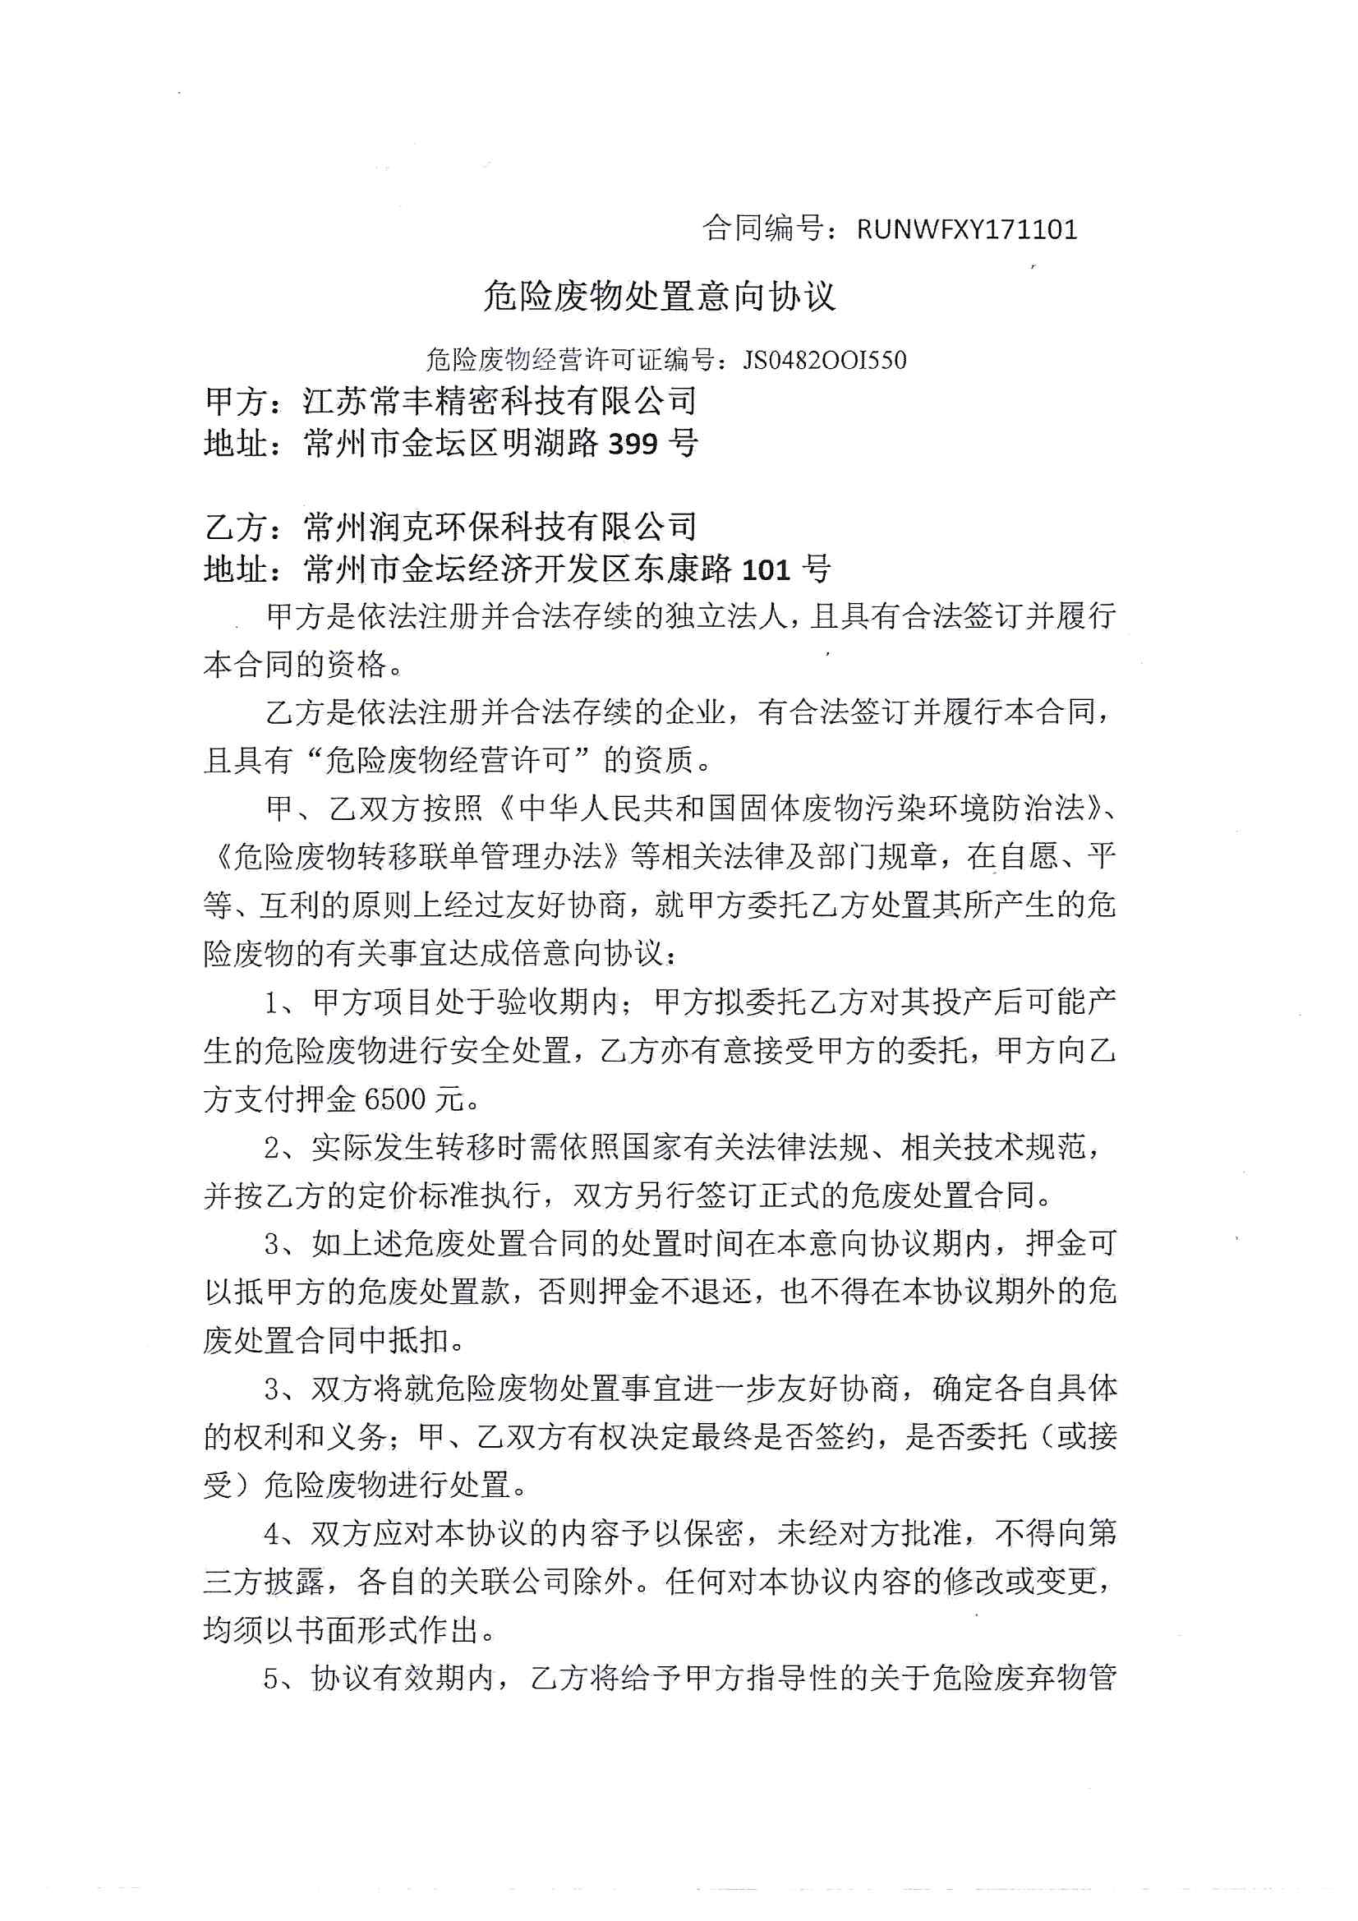

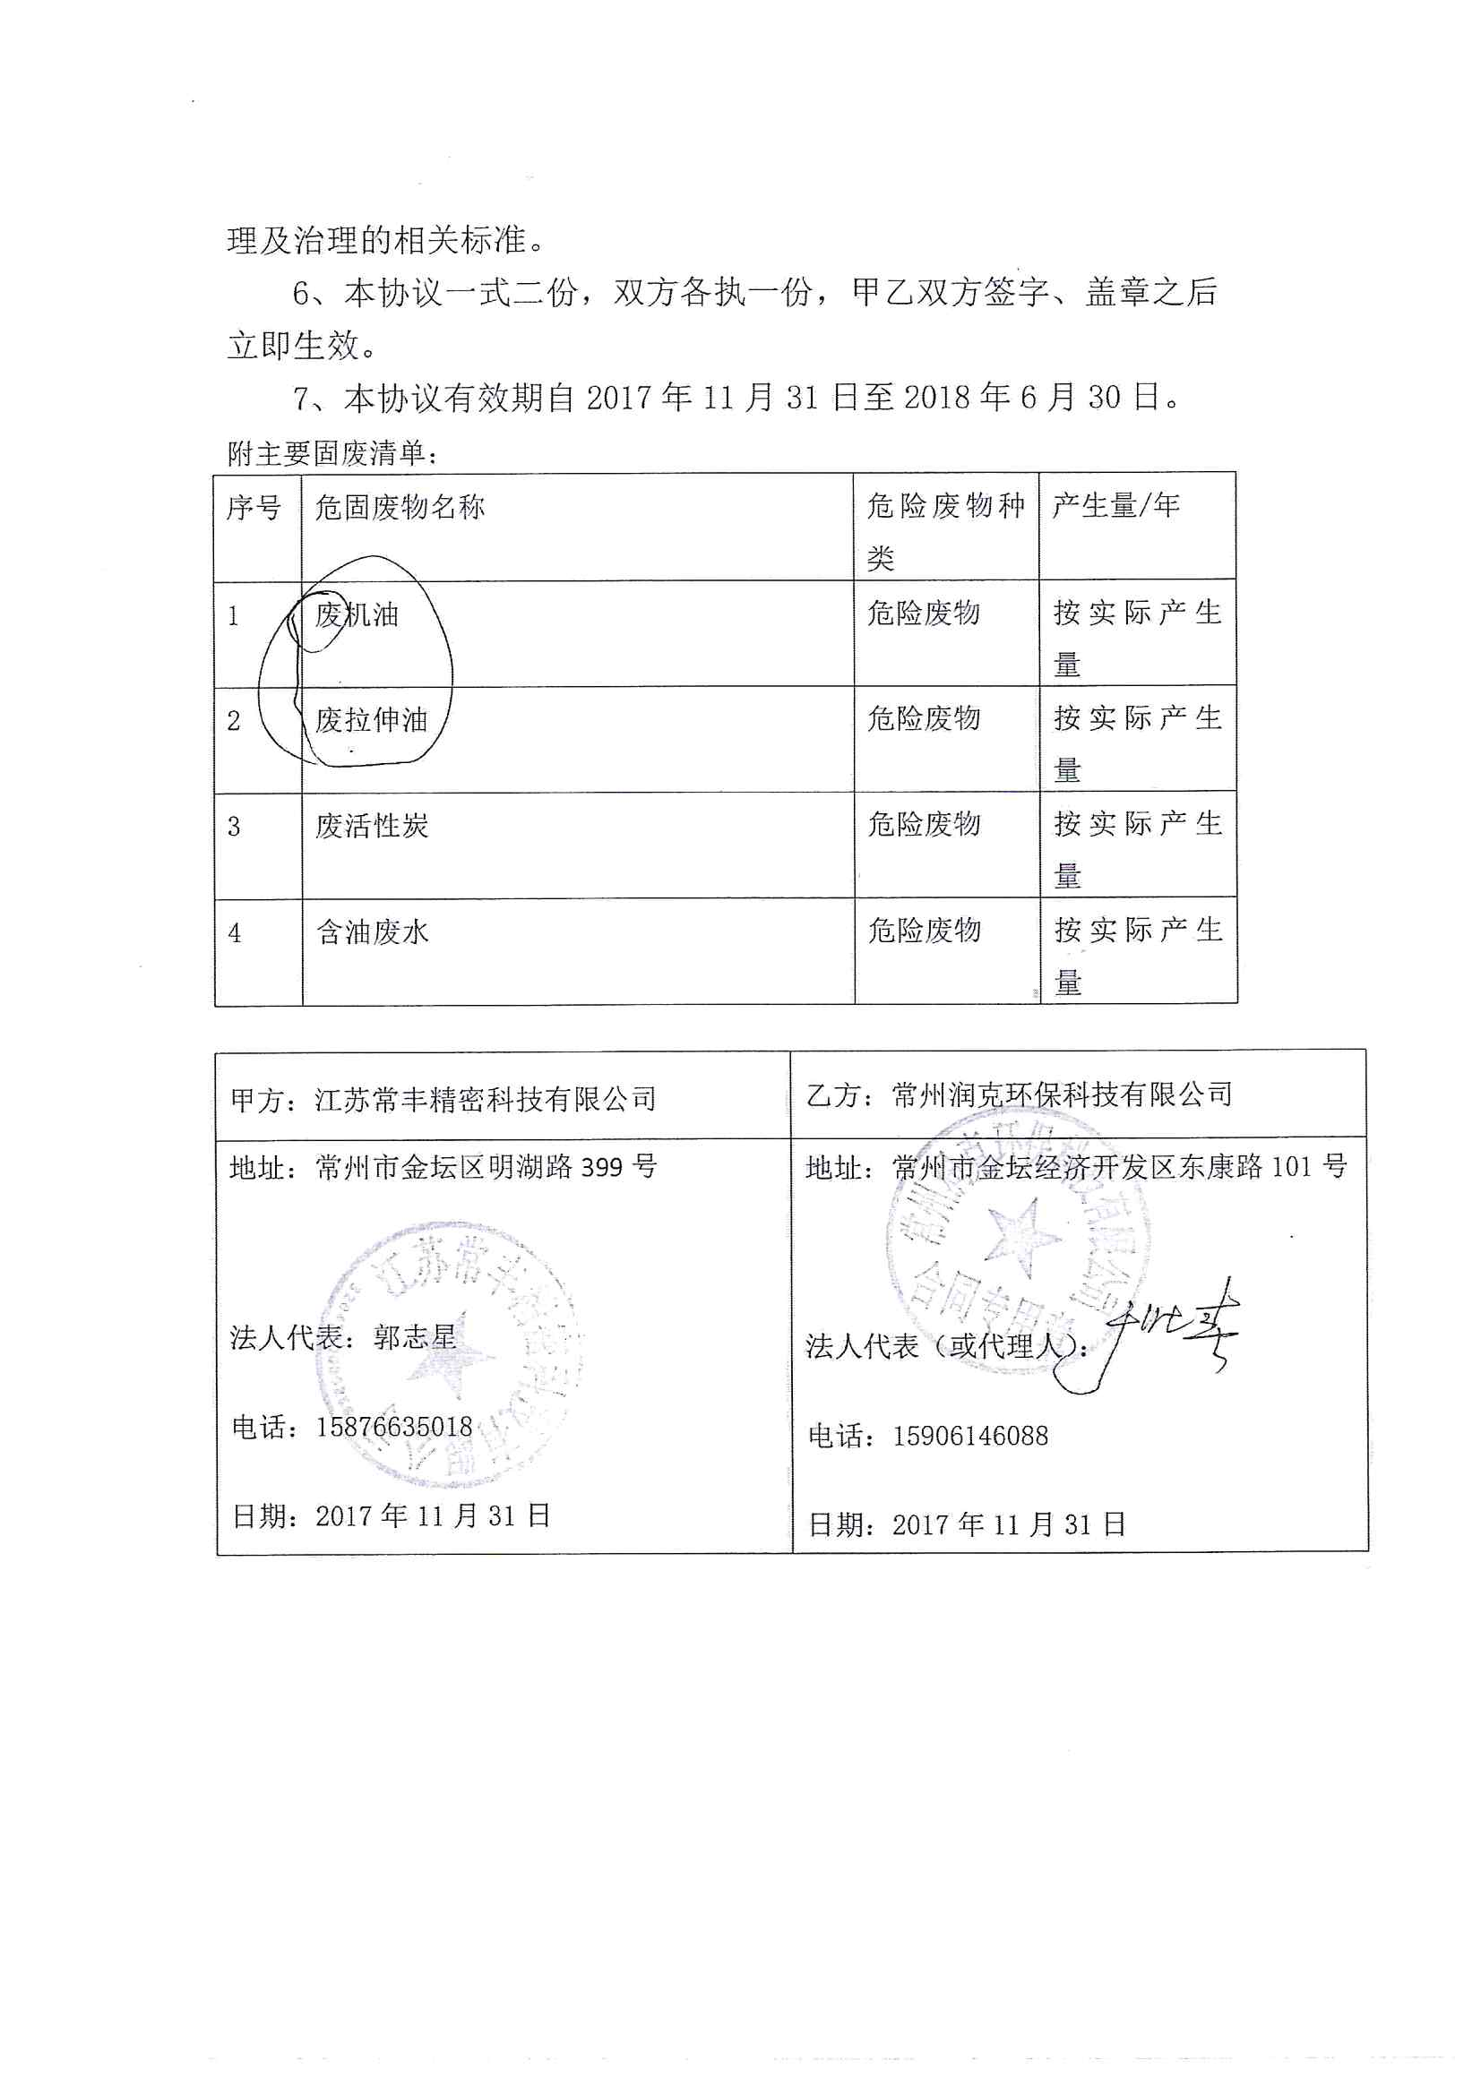

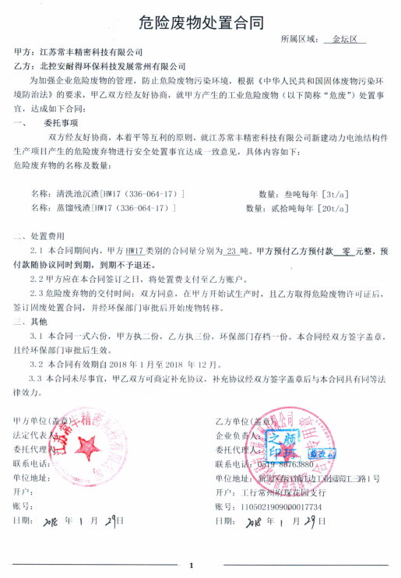

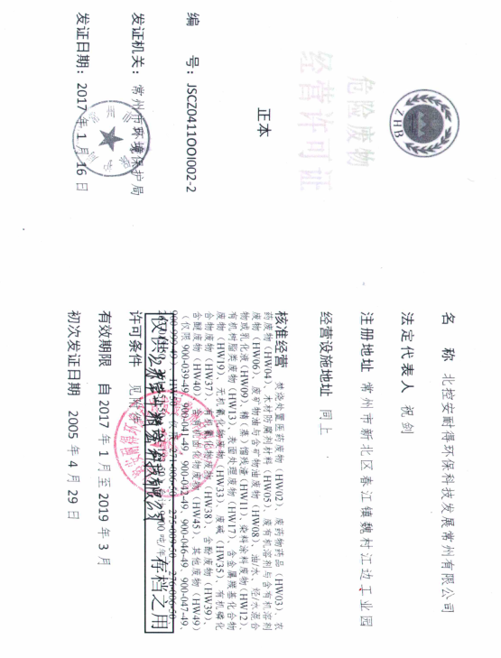

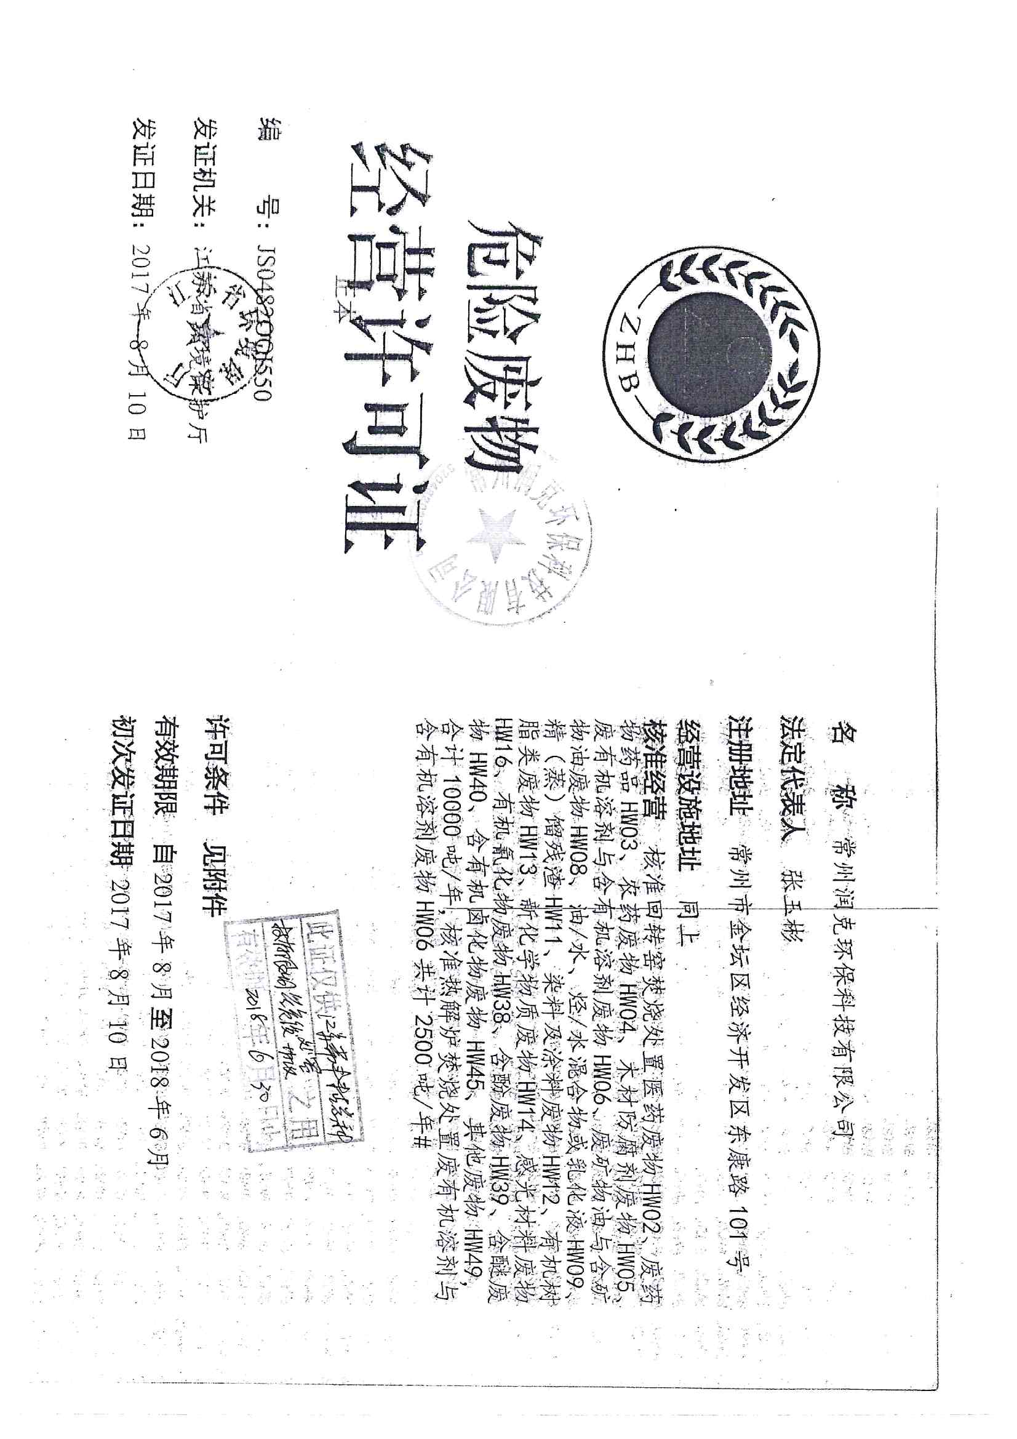

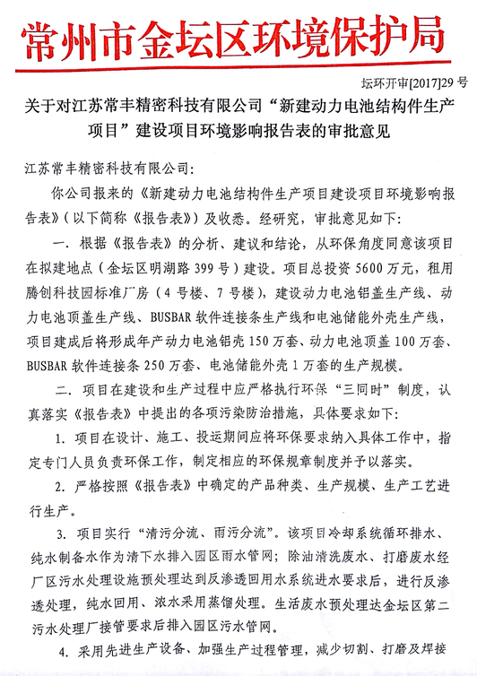

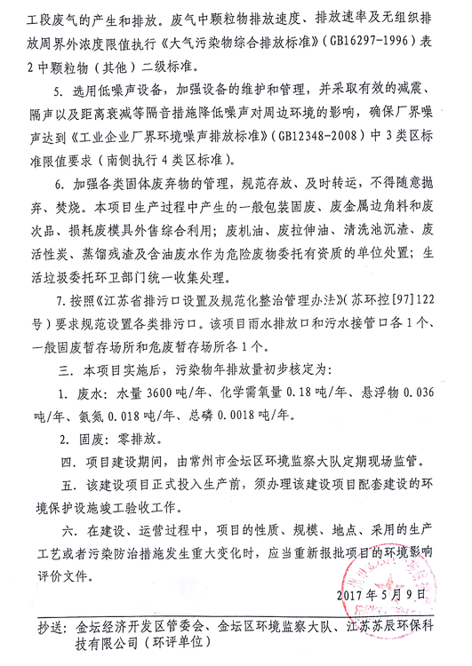

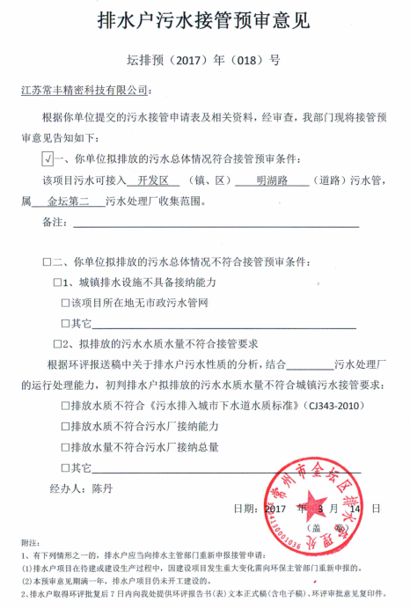

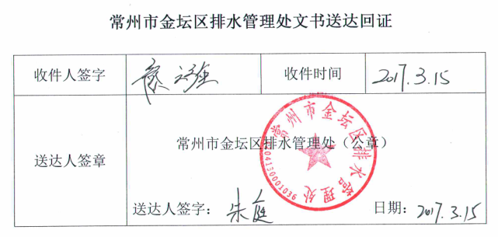

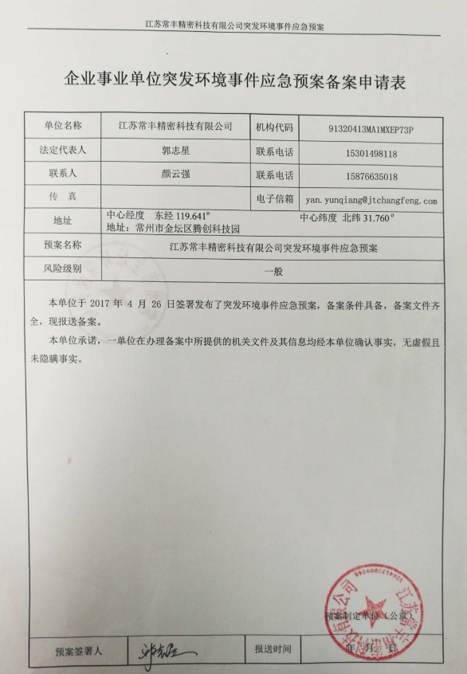

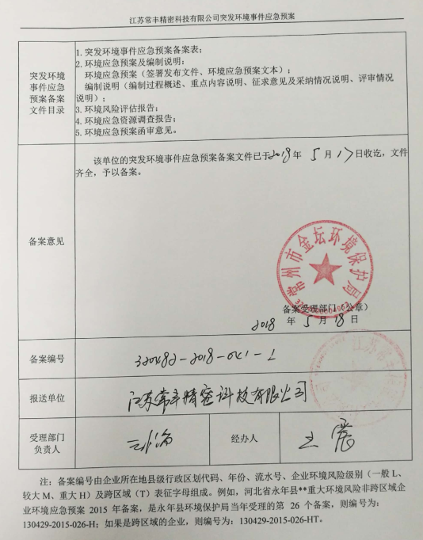

监测点位示意图：

○

G4

兴明路

**▲**N4

N

○

G3

★

|  |
| --- |
| ○  G2  **▲**N3  **▲**N1  厂区  小河  其他厂房  小河 |

**▲**N2

○

G1

风向

中兴路

备注：“○”为无组织检测点位，检测当天天气晴，风向为东南。

“★”为生活废水排放口检测点，“**▲**”为厂界环境噪声检测点。

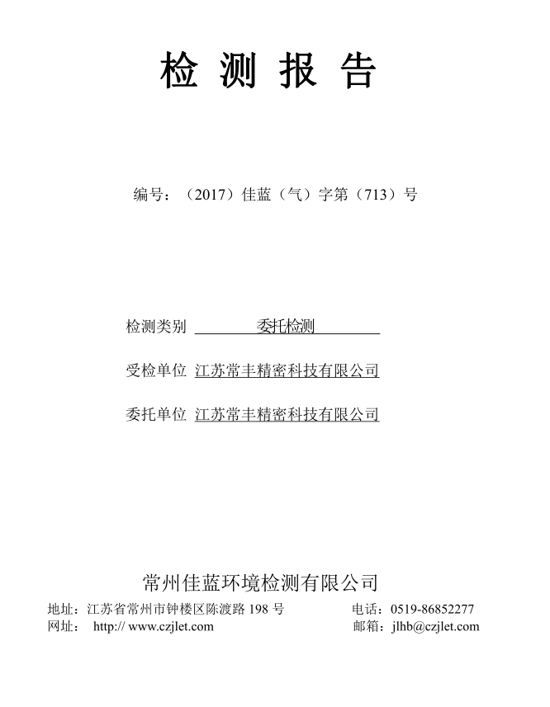

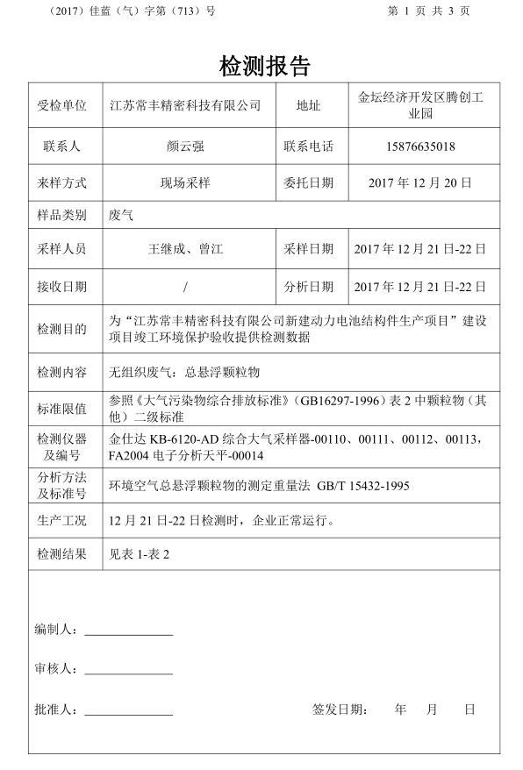

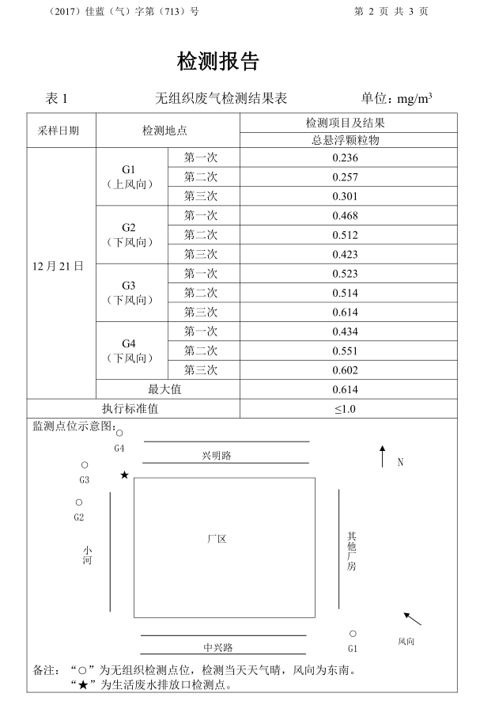

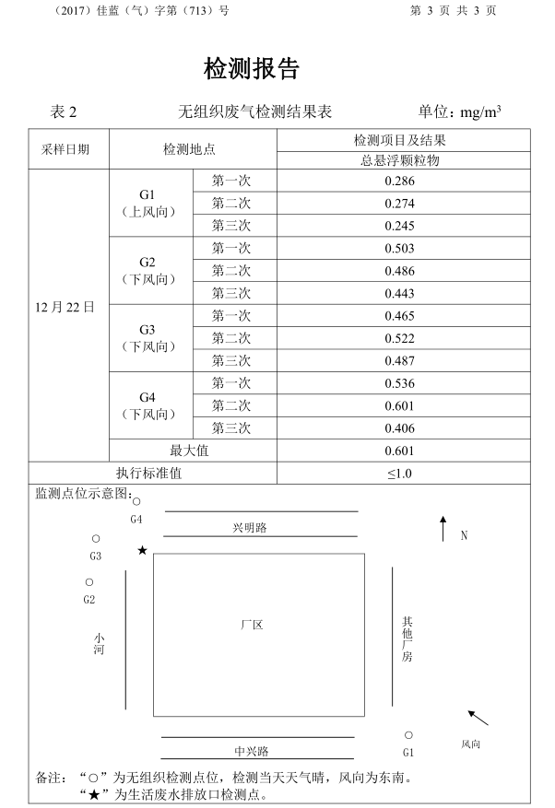

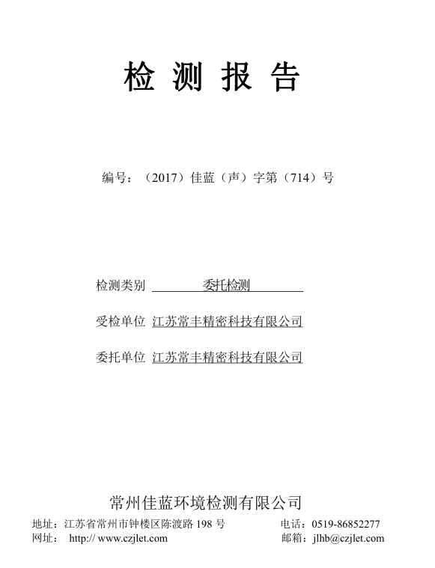

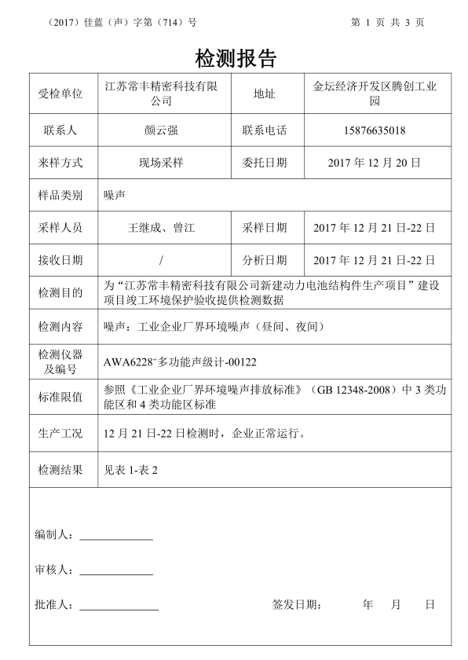

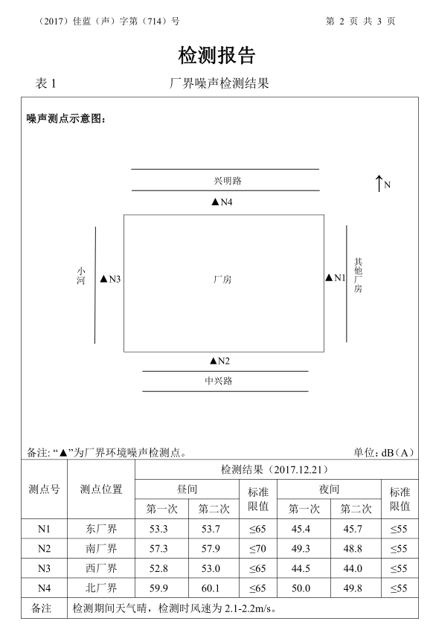

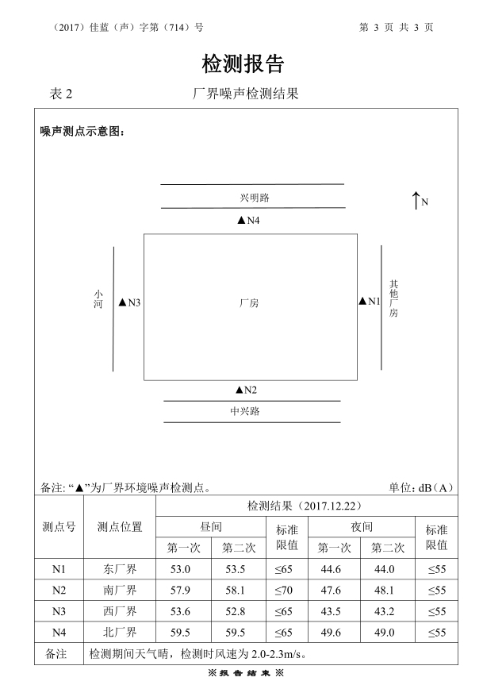

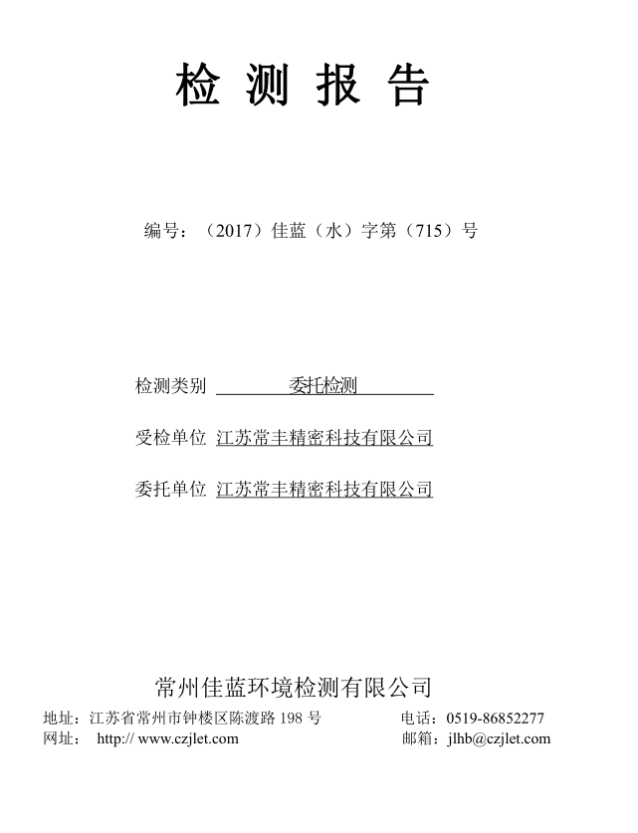

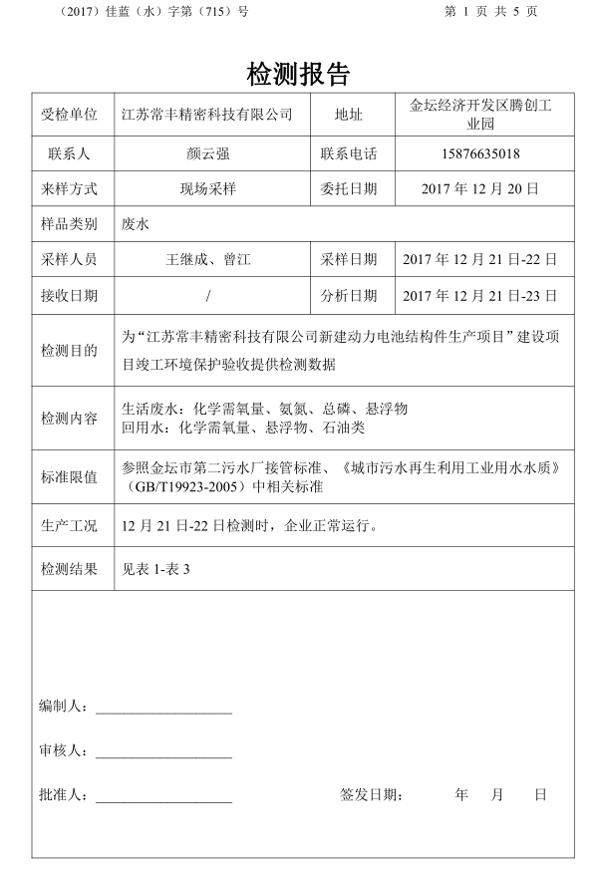

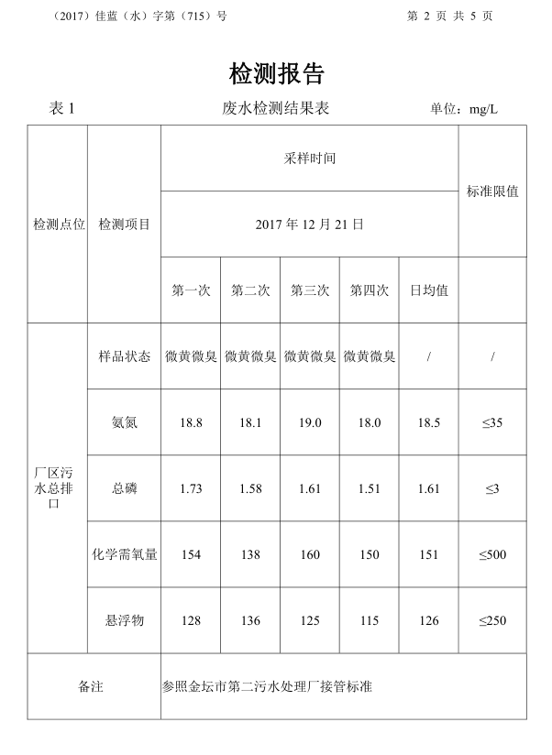

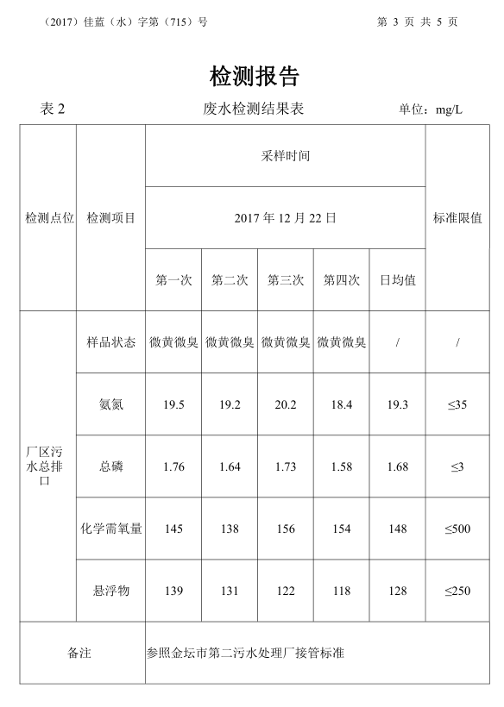

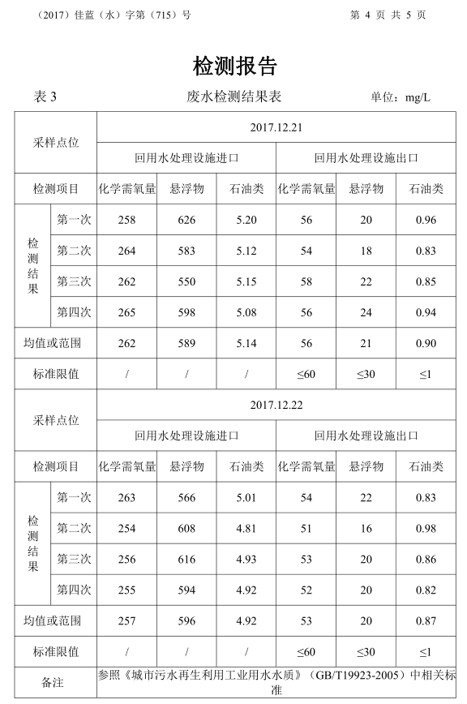

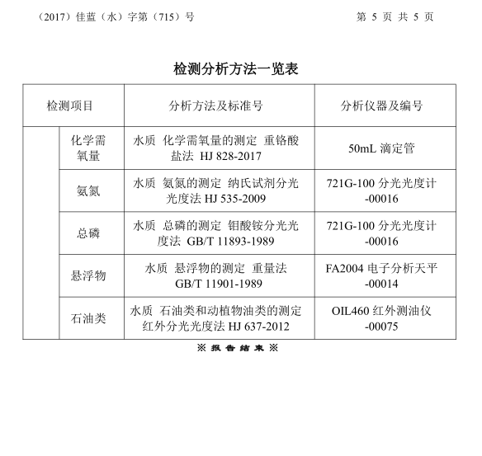

**项目平面布置图**

4号楼

7号楼（三层）

**小河**

**汇**

**福**

**路**

**兴明路**

**中兴路**